

**ФЕДЕРАЛЬНОЕ АГЕНТСТВО МОРСКОГО И РЕЧНОГО ТРАНСПОРТА**

**Федеральное государственное бюджетное образовательное учреждение высшего образования**

**«Государственный университет морского и речного флота имени адмирала С.О. Макарова»**

**(ФГБОУ ВО «ГУМРФ имени адмирала С.О. Макарова»)**

**Институт водного транспорта**

**Кафедра вычислительных систем и информатики**

ОТЧЕТ ПО РАСЧЕТНО-ГРАФИЧЕСКОЙ РАБОТЕ

по дисциплине:

«Синтез программных систем»

на тему:

«Разработка игры жанра "Симулятор" - "Жизнь почтальона"»

Работу выполнил:  
студент группы ИС-42  
Перфильева О.К.

Работу принял: доцент кафедры ВСиИ,к.т.н., Журавлёв А.Е.

Санкт-Петербург

2024

Оглавление

Введение 3

1. Общие сведения, обзор аналогов и формирование требований к проектируемому программному средству 5

1.1. Общие сведения об игре “Postman life” 5

1.2. Обзор аналогов 5

1.3. Сводная таблица оценки 11

1.4. Требования к проекту 12

1.5. Задачи 12

2. Анализ требований к ПС и разработка функциональных требований 14

2.1. Обоснование выбора технологий 14

2.2. Администрирование и менеджмент проекта через СУП и СКВ 14

2.3. Спецификация функциональных требований 15

3. Тестирование приложения 16

3.1. Unit тестирование 16

3.2. Тестирование компонентов проекта 19

3.3. Тестирование проекта на разных устройствах 26

4. Руководство пользователя 55

4.1. Настройки приложения 55

4.2. Игра 58

5. Руководство администратора 59

Заключение 60

# Введение

Игры жанра «Симулятор» позволяют игрокам войти в виртуальный мир, который имитирует реальность или определенный аспект жизни. Они позволяют игрокам почувствовать себя в роли профессионала, испытать адреналин от опасных ситуаций или просто насладиться повседневной жизнью виртуального персонажа.

Большинство симуляторов фокусируются (полностью или частично) на имитации реальной жизненной деятельности. Тем не менее, многие симуляторы имитируют "фантастические" ситуации, например симуляторы космических сражений. Основными подвидами игровых симуляторов являются: узкотематические, широкотематические.

В основном узкотематические являются симуляторами технических средств, в частности: автомобилями, поездами, самолетами и вертолетами.

Широкотематическими являются симуляторы выполнения различных заданий. Пользователю предстоит выполнение определенных задач определенной профессии. Практически отсутствуют сложные технические средства. Управление становится дополнительным игровым действием вместо основного. Подобные проекты выделяются разноплановых геймплеем.

Широкотематические симуляторы условно разделяют на 3 основные группы:

- Конструкторы (Construction simulations) — моделирование и строительства городов, зданий, техники и тд;

- Симуляторы жизни (Life simulations) — имитация жизни человека;

- Симуляторы профессий (Professional simulations) и Социальные симуляторы (Social simulations) — имитация профессиональной и социальной деятельности;

«Жизнь почтальона» - однопользовательская игра в 3D-мире, в которой игрок берет на себя роль почтальона. Игра представляет собой симулятор профессии в фантастическом, основанном на реальном мире. Игроку предстоит доставлять посылки и письма по поселку «Торковичи», покупать вспомогательное оборудование и технику, сталкиваться с другими существами и, по необходимости, противостоять им.

# Общие сведения, обзор аналогов и формирование требований к проектируемому программному средству

## Общие сведения об игре “Postman life”

Игра представляет собой бродилку в открытом 3D мире, где игроки берут на себя роль почтальона в поселке городского типа.

В игровом мире будут функциональные здания, такие как почта и магазин, жилые и производственные здания, а также различные пасхалки и элементы окружения.

## Обзор аналогов

1. Totally Reliable Delivery Service (TRDS)

Totally Reliable Delivery Service - это основанная на физике игра-симулятор, разработанная We're Five Games и изданная tinyBuild. Действие игры разворачивается в открытом мире, где игроки берут на себя роль водителей доставки в хаотичном и непредсказуемом мире.

Одной из ключевых особенностей игры является многопользовательский режим, который позволяет до четырех игрокам играть вместе онлайн или локально. Игроки могут работать сообща, чтобы завершить доставку, или соревноваться друг с другом, чтобы узнать, кто сможет доставить больше посылок.

Игра доступна для покупки на нескольких платформах, включая Windows, Nintendo Switch, PlayStation 4 и Xbox One. Цена варьируется в зависимости от платформы, но обычно составляет от 15 до 20 долларов.

Минимальные требования для Windows:

Операционная система: Windows 7 или более поздняя версия

Процессор: Intel Core i5 2300 или эквивалент

Оперативная память: 4 ГБ ОЗУ

Графика: NVIDIA GeForce GTX 560 или эквивалент

DirectX: Версия 11

Объем памяти: 3 ГБ свободного места

В настоящее время игра не предлагает кроссплатформенную игру, что означает, что игроки на разных платформах не могут играть вместе. Однако игроки могут играть с другими на одной платформе, онлайн или локально.

В целом, Totally Reliable Delivery Service - это веселая и занимательная игра-симулятор, основанная на физике, в которую лучше всего играть с друзьями. Открытый мир, многопользовательский режим и низкие системные требования делают игру доступной для игроков на различных платформах и устройствах.



Рис. 1.1. Скриншот игры Totally Reliable Delivery Service

1. Route Me Mail and Delivery Co (RMMaD)

Route Me Mail and Delivery Co - это игра для доставки, разработанная TinyDino Games. Действие игры разворачивается в открытом 2D мире, где игроки берут на себя роль почтальона, доставляющего почту и посылки в различные места.

В игре нет многопользовательского режима. В игре представлены различные маршруты и режимы, включая новый режим под названием "Почтовая жизнь", который добавляет в игру основные боевые действия и новые карты.

Route Me Mail and Delivery Co доступна для покупки на платформе Windows через Steam. Цена игры составляет $9,99.

Минимальные системные требования для Windows:

ОС: Windows 7 или более поздняя версия

Процессор: Intel Core i3 2,4 ГГц или эквивалент

Оперативная память: 4 ГБ ОЗУ

Графика: NVIDIA GeForce 8800GT или эквивалент

DirectX: Версия 9.0c

Объем памяти: 1 ГБ свободного места

В целом, Route Me Mail and Delivery Co - это игра для доставки, которая предлагает игрокам множество маршрутов и режимов для изучения. Открытый мир и относительно низкие системные требования делают ее доступной для игроков на платформе Windows. Однако отсутствие многопользовательского режима и кроссплатформенности игры может быть недостатком для некоторых игроков.

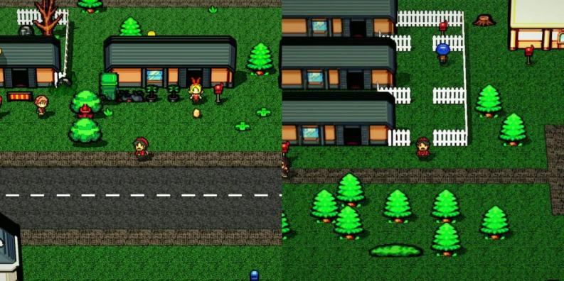

Рис. 1.2. Скриншоты игры Route Me Mail and Delivery Co

1. Flying Neko Delivery (FND)

Flying Neko Delivery - это основанная на физике игра для доставки, разработанная Righteous Weasel Games. Действие игры разворачивается в красочном и причудливом мире, где игроки берут на себя роль летающего кота, доставляющего посылки в различные места.

В игре нет многопользовательского режима. В игре представлено множество уровней, каждый с различными задачами и препятствиями для преодоления.

Flying Neko Delivery доступна для покупки на нескольких платформах, включая Windows, Mac и Linux. Цена игры составляет 9,99 долларов.

Минимальные системные требования для Windows:

Операционная система: Windows 7 или более поздняя версия

Процессор: Intel Core 2 Duo 2,0 ГГц или эквивалент

Оперативная память: 2 ГБ ОЗУ

Графика: NVIDIA GeForce 8800GT или эквивалент

DirectX: Версия 9.0c

Объем хранилища: 500 МБ свободного места

В настоящее время игра не поддерживает кроссплатформенную игру, что означает, что игроки на разных платформах не могут играть вместе. Однако игроки могут играть с другими на той же платформе, онлайн или локально.

В целом, Flying Neko Delivery - это основанная на физике игра для доставки, которая предлагает игрокам множество уровней и задач для изучения. Причудливый мир и относительно низкие системные требования делают ее доступной для игроков на нескольких платформах. Однако отсутствие многопользовательского режима игры может быть недостатком для некоторых игроков.

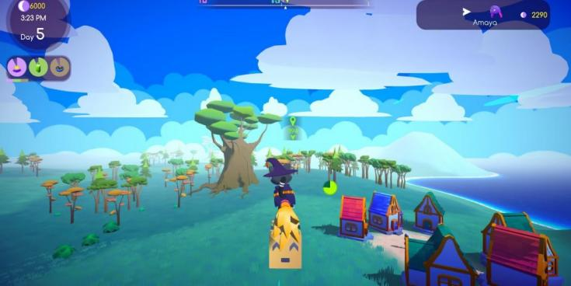

Рис. 1.3. Скриншот игры Flying Neko Delivery

1. Lake

Lake - приключенческая игра, основанная на повествовании, разработанная Gamious. Действие игры разворачивается в маленьком городке Провиденс-Оукс, где игроки берут на себя роль Мередит Вайс, инженера-программиста, которая возвращается в свой родной город, чтобы на две недели взять на себя обязанности по доставке почты своего отца.

В игре присутствует среда открытого мира, позволяющая игрокам исследовать город и взаимодействовать с его жителями. Однако в игре нет многопользовательского режима.

Lake доступен для покупки на нескольких платформах, включая Windows, Mac и Nintendo Switch. Цена игры составляет $19,99.

Минимальные системные требования для Windows:

Операционная система: Windows 7 или более поздняя версия

Процессор: Intel Core i3 2,0 ГГц или эквивалент

Оперативная память: 4 ГБ ОЗУ

Графика: NVIDIA GeForce 560 или эквивалент

DirectX: Версия 11

Объем хранилища: 5 ГБ свободного места

В целом, Lake - это приключенческая игра, основанная на повествовании, которая предлагает игрокам возможность исследовать небольшой городок и делать выбор, влияющий на исход истории. Открытый мир и относительно низкие системные требования делают ее доступной и приятной для игроков на нескольких платформах. Однако отсутствие многопользовательского режима игры может быть недостатком для некоторых игроков.

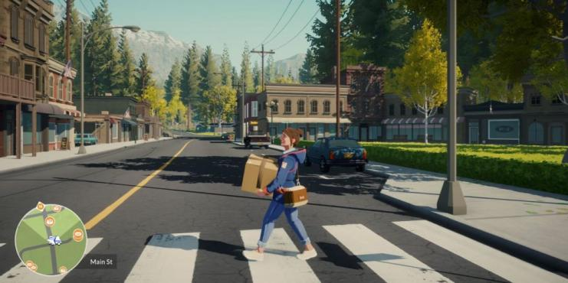

Рис. 1.4. Скриншот игры Lake

1. Cloudpunk

Cloudpunk - приключенческая игра в стиле киберпанк, разработанная ION Lands. Действие игры разворачивается в городе Нивалис, где игроки берут на себя роль Нарнии, нового водителя доставки для Cloudpunk, компании по доставке, которая работает в подземном мире города.

В игре присутствует среда открытого мира, позволяющая игрокам исследовать город и его различные районы, выполняя миссии по доставке. Однако в игре нет многопользовательского режима.

Cloudpunk доступен для покупки на нескольких платформах, включая Windows, PlayStation 4, Xbox One и Nintendo Switch. Цена игры варьируется в зависимости от платформы, но обычно составляет от 24,99 до 29,99 долларов.

Минимальные системные требования для Windows:

Операционная система: Windows 7 или более поздняя версия

Процессор: Intel Core i3-3220 или эквивалент

Оперативная память: 4 ГБ RAM

Графика: NVIDIA GeForce GTX 560 или эквивалент

DirectX: Версия 11

Объем памяти: 6 ГБ свободного места

В целом, Cloudpunk - это приключенческая игра в стиле киберпанк, которая предлагает игрокам возможность исследовать огромный город и делать выбор, влияющий на исход истории. Открытый мир и относительно низкие системные требования делают ее доступной и приятной для игроков на нескольких платформах. Однако отсутствие многопользовательского режима игры может быть недостатком для некоторых игроков.

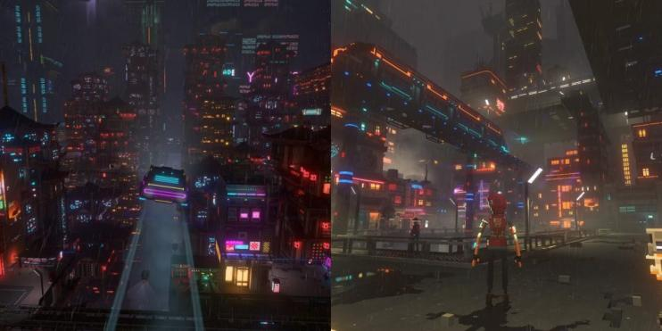

Рис. 1.5. Скриншот игры Cloudpunk

## Сводная таблица оценки

Таблица 1. Сводная таблица оценки аналогов

|  |  |  |  |  |  |
| --- | --- | --- | --- | --- | --- |
|  | TRDS | RMMaD | FND | Lake | Cloudpunk |
| 1. Открытый мир | 10/10 | 08/10 | 10/10 | 10/10 | 10/10 |
| 2. Мультиплеер | 10/10 | 0/10 | 0/10 | 0/10 | 0/10 |
| 3. Цена | 05/10 | 09/10 | 07/10 | 07/10 | 07/10 |
| 4. Минимальные требования | 06/10 | 10/10 | 08/10 | 07/10 | 06/10 |
| 5. Кроссплатформенность | 07/10 | 02/10 | 05/10 | 05/10 | 07/10 |
| Итог | 7,6/10 | 5,8/10 | 6/10 | 5,8/10 | 6/10 |

## Требования к проекту

В связи с выставленными оценками и учётом всех позитивных и негативных аспектов каждого конкурента нашего проекта, предлагаем следующие решения:

Таблица 2. Требования к проекту

|  |  |
| --- | --- |
| 1. Открытый мир | Проект Postman Life подразумевает открытый мир изначально. Он будет огромным, разнообразным и полным живых существ. По этому фактору мы сможем дать отпор конкурентам благодаря движку - Godot Engine, в который предустановлена отличная оптимизация 3D пространства, что даст больше свободы в строительстве игрового мира. |
| 2. Цена | Наша игра будет практически бесплатной, как минимум - дешевле чем у конкурентов. |
| 3. Минимальные требования | Благодаря новому движку и его инструментарию есть широкий функционал оптимизации игры для слабых ПК. |
| 4. Кроссплатформенность | Godot Engine - среда разработки проекта Postman Life позволяет экспортировать его практически на любую платформу: Android, IOS, Web, Windows, VR. Проект Postman Life будет портирован на: Android и Windows. |
| Порт на IOS и VR не будет осуществлен, так как у команды разработки нет устройств для тестирования. |
| Порт на Web не будет осуществлен, так как это потребует создания параллельного проекта с перебором функционала, что не вписывается в график разработки. |

## Задачи

1. Анализ требований к ПС и разработка функциональных требований
   1. Обоснование выбора технологий
   2. Администрирование и менеджмент проекта через СУП и СКВ
   3. Спецификация функциональных требований
2. Тестирование приложения
   1. Unit тестирование
   2. Тестирование компонентов проекта
   3. Тестирование проекта на разных устройствах
3. Руководство пользователя
4. Руководство администратора

# Анализ требований к ПС и разработка функциональных требований

## Обоснование выбора технологий

Среда разработки Godot Engine является [открытым](https://ru.wikipedia.org/wiki/%D0%9E%D1%82%D0%BA%D1%80%D1%8B%D1%82%D0%BE%D0%B5_%D0%BF%D1%80%D0%BE%D0%B3%D1%80%D0%B0%D0%BC%D0%BC%D0%BD%D0%BE%D0%B5_%D0%BE%D0%B1%D0%B5%D1%81%D0%BF%D0%B5%D1%87%D0%B5%D0%BD%D0%B8%D0%B5" \o "Открытое программное обеспечение) [кроссплатформенный](https://ru.wikipedia.org/wiki/%D0%9A%D1%80%D0%BE%D1%81%D1%81%D0%BF%D0%BB%D0%B0%D1%82%D1%84%D0%BE%D1%80%D0%BC%D0%B5%D0%BD%D0%BD%D0%BE%D1%81%D1%82%D1%8C" \o "Кроссплатформенность) 2D- и 3D-[игровой движок](https://ru.wikipedia.org/wiki/%D0%98%D0%B3%D1%80%D0%BE%D0%B2%D0%BE%D0%B9_%D0%B4%D0%B2%D0%B8%D0%B6%D0%BE%D0%BA" \o "Игровой движок) под [лицензией MIT](https://ru.wikipedia.org/wiki/%D0%9B%D0%B8%D1%86%D0%B5%D0%BD%D0%B7%D0%B8%D1%8F_MIT" \o "Лицензия MIT), который разрабатывается сообществом Godot Engine Community. Godot использует архитектуру на основе сцен, в которой игровые объекты организованы в сцены, которые можно легко компоновать и использовать повторно. Движок также включает в себя физическое моделирование, инструменты анимации, шейдеры и эффективный язык сценариев под названием GDScript. Godot поддерживает несколько платформ, включая Windows, macOS, Linux, iOS, Android и Интернет.

## Администрирование и менеджмент проекта через СУП и СКВ

В качестве СКВ и СУП был выбран GitHub. Относительно системы контроля версий используется GitHub Desktop, который отслеживает изменения файлов проекта, и с помощью которого разработчики могут регулировать и отслеживать версии приложения. Существующие ошибки приложения будут автоматически закрываться при их указании во время коммита (коммит (англ. commit) - фиксация набора связанных изменений).

В качестве системы управления приложением используется отдельный компонент GitHub - доска. В нее вносятся все текущие задачи, разбитые по категориям, указываются существующие ошибки системы и отслеживается создание приложения. Также в GitHub было создано 2 указателя процесса разработки игры (Рис. 2.1): один относится к конечному релизу игры (Релиз), второй означает общую работоспособность проекта (Работоспособность).

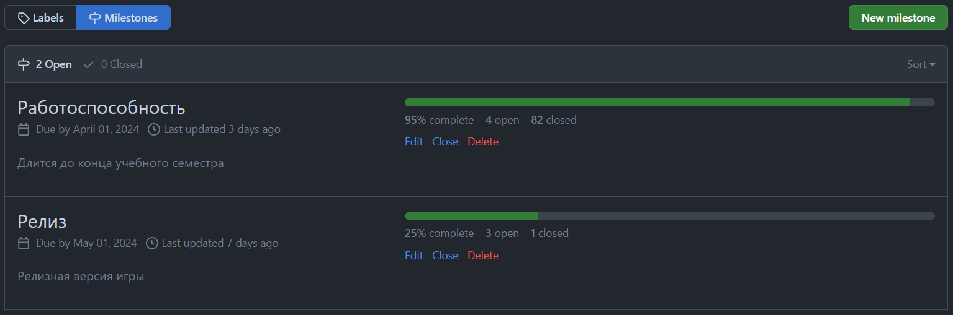

Рис. 2.1. Указатели процесса разработки

## Спецификация функциональных требований

Работа программы с точки зрения пользователя представлена на диаграмме

Основные этапы функционирования системы.

1. Создание новой игры.

Пользователь на этом этапе создает новую игру, то есть новое сохранение.

# Тестирование приложения

## Unit тестирование

Тест-кейсы были прописаны в разделе «Тестирование» на доске проекта в GitHub.

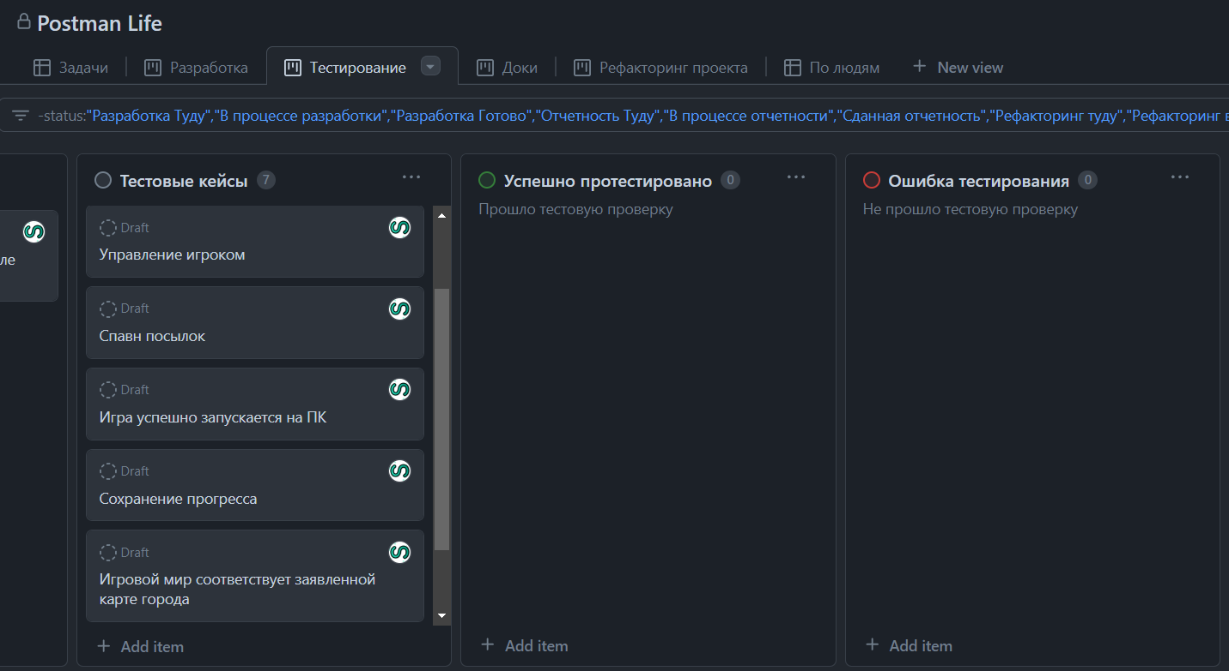

Рис. 3.1. Раздел «Тестирвование» в GitHub

Всего было разработано 8 разделов тестирования, каждый из которых включает в себя несколько пунктов тестирования. Результат тестирования приложения по тест-кейсам приведен в таблице ниже.

Таблица 3. Результат тестирование программы по тест-кейсам

|  |  |  |  |  |
| --- | --- | --- | --- | --- |
| Раздел тестирования | Объект тестирования | Пояснение | Результат тестирования | Комментарий |
| Объекты на сцене | Дома | Данные объекты должны присутствовать в игровом мире |  |  |
| Магазины |  |  |
| Здание почты |  |  |
| Декторации |  |  |
| Управление игроком | W - персонаж двигается вперед |  |  |  |
| A - персонаж двигается влево |  |  |
| S - персонаж двигается назад |  |  |
| D - персонаж двигается вправо |  |  |
| Пробел - персонаж прыгает |  |  |
| С помощью мышки можно вращать камеру |  |  |
| Игрок не перемещается внутри транспорта |  |  |
| Появление посылок | Посылки спавнятся, если есть свободное место |  |  |  |
| Посылки не спавнятся, если свободного места нет |  |  |
| Спавнятся как письма, так и посылки |  |  |
| Игровое сохранение | Местоположение игрока | При заходе в предыдущую игровую сессию, указанные пункту соответствуют последним значениям данной сессии |  |  |
| Местоположение перемещаемых объектов взаимодействия (посылки, машина) |  |  |
| Баланс игрока |  |  |
| Статистика игрока |  |  |
| Внутриигровое время |  |  |
| Адреса уже существующих посылок |  |  |
| Срок доставки уже существующих посылок |  |  |
| Настройки | Громкость звука | Указанные элементы настроек присутствуют и доступны для взаимодействия. |  |  |
| Громкость музыки |  |  |
| Сглаживание |  |  |
| Свечение |  |  |
| V-Sync |  |  |
| FXAA |  |  |
| TAA |  |  |
| SDFGI |  |  |
| SSAO |  |  |
| Тени |  |  |
| Частота монитора |  |  |
| Дальность отрисовки |  |  |
| Счетчик кадров |  |  |
| Обратная связь | Форма открывается |  |  |  |
| При переходе в другое окно форма закрывается |  |  |
| При нажатии «отмена» форма закрывается |  |  |
| При отправки форма закрывается |  |  |
| Для отправки обязательно ввести текст сообщения |  |  |
| Для отправки не обязательно вводить данные обратной связи пользователя |  |  |
| При закрытии и повторном открытии формы текст не сохраняется |  |  |
| Отправленная заявка приходит в телеграмм-канал разработчиков |  |  |
| Запуск игры | Успешно запускается на ПК | Платформы запуска приложения |  |  |
| Успешно запускается на Android |  |  |
| Карта города | Дома | Данные объекты должны быть расставлены согласно заявленной карте города |  |  |
| Дороги |  |  |
| Служебные здания |  |  |

## Тестирование компонентов проекта

Компонентное тестирование определяется как тип тестирования программного обеспечения, при котором тестирование выполняется для каждого отдельного компонента отдельно без интеграции с другими компонентами. Его также называют тестированием модулей, если рассматривать его с архтектурная перспектива. Тестирование компонентов также называют модульным тестированием, тестированием программ или тестированием модулей.

Как правило, любое программное обеспечение в целом состоит из нескольких компонентов. Тестирование на уровне компонентов занимается тестированием этих компонентов по отдельности.

Текущий проект имеет 3 глобальных компонента:

1. Главное меню.
   1. Окно загрузки.
2. Настройки.
   1. Меню «Аудио».
   2. Меню «Графика».
   3. Меню «Дополнительно».
      1. Форма обратной связи.
3. Игра.
   1. Меню паузы.

### Тестирование компонента - Главное меню

Главное меню является малофункциональным, имеет всего 3-4 кнопки и текст текущей версии приложения.

Таблица 4. Тестирование компонента - Главное меню

|  |  |  |  |
| --- | --- | --- | --- |
| Объект тестирования | Ожидаемый результат | Результат тестирования | Комментарий |
| Кнопка «Продолжить» | Появляется только при уже существующем сохранении |  |  |
| При нажатии осуществляется преход на окно загрузки |  |  |
| Кнопка «Начать» | При нажатии осуществляется преход на окно загрузки |  |  |
| Кнопка «Настройки» | При нажатии осуществляется преход в настройки |  |  |
| Кнопка «Выход» | При нажатии осуществляется закрытие игры |  |  |
| Текст «Версия игры» | Отображает текущую версию игры в формате: «vX.X.X.X» (X - число) |  |  |

#### Тестирование побочного компонента - Окно загрузки

Данное окно появляется только после нажатия кнопки «Продолжить» или «Новая игра». Данное окно не имеет функционала для игрока, оно является посредником между главным меню и самой игрой и служит для применения игровых настроек и прогрузки игровых процессов.

Таблица 5. Тестирование побочного компонента - Окно загрузки

|  |  |  |  |
| --- | --- | --- | --- |
| Объект тестирования | Ожидаемый результат | Результат тестирования | Комментарий |
| Текст «Подсказка» | При каждом заходе на данное окно текст подсказки меняется в случайном порядке |  |  |
| Прогрессбар «Загрузка» | Последовательно заполняется по мере процесса загрузки |  |  |

### Тестирование компонента - Настройки

Данный компонент отвечает за внутриигровые настройки, влияющие в основном на звук, графику и соответственно производительность. Он подразделен на несколько побочных компонентов: Аудио, График и Дополнительно.

Таблица 6. Тестирование компонента - Настройки

|  |  |  |  |
| --- | --- | --- | --- |
| Объект тестирования | Ожидаемый результат | Результат тестирования | Комментарий |
| Кнопка «Аудио» | При нажатии происходит переход в меню «Аудио» |  |  |
| При нажатии при активном окне «Аудио» ничего не происходит |  |  |
| Кнопка «Графика» | При нажатии происходит переход в меню «Графика» |  |  |
| При нажатии при активном окне «Графика» ничего не происходит |  |  |
| Кнопка «Дополнительно» | При нажатии происходит переход в меню «Дополнительно» |  |  |
| При нажатии при активном окне «Дополнительно» ничего не происходит |  |  |
| Кнопка «Назад» | При нажатии происходит переход в главное меню |  |  |
| При нажатии текущие настройки сохраняются |  | При возврате, выставленные ранее настройки отображаются соответственно сохраненным |

#### Тестирование побочного компонента - Меню «Аудио»

Таблица 7. Тестирование побочного компонента - Меню «Аудио»

|  |  |  |  |
| --- | --- | --- | --- |
| Объект тестирования | Ожидаемый результат | Результат тестирования | Комментарий |
| Слайдер «Громкость звуков» | При изменении положения слайдера меняется значение справа от него |  |  |
| Крайние значения: -100 и +100 |  |  |
| Слайдер «Громкость музыки» | При изменении положения слайдера меняется значение справа от него |  |  |
| Крайние значения: -100 и +100 |  |  |

#### Тестирование побочного компонента - Меню «Графика»

Таблица 8. Тестирование побочного компонента - Меню «Графика»

|  |  |  |  |
| --- | --- | --- | --- |
| Объект тестирования | Ожидаемый результат | Результат тестирования | Комментарий |
| «Сглаживание» | При выборе одного из параметров - он подсвечивается, остальные становятся серыми |  |  |
| Свитч-кнопка «Свечение» | При нажатии меняет свой вид с включено на выключено или с выключено на включено |  |  |
| Свитч-кнопка «V-Sync» |  |  |
| Свитч-кнопка «FXAA» |  |  |
| Свитч-кнопка «TAA» |  |  |
| Свитч-кнопка «SDFGI» |  |  |
| Свитч-кнопка «SSAO» |  |  |
| «Тени» | При выборе одного из параметров - он подсвечивается, остальные становятся серыми |  |  |
| Слайдер «Частота монитора» | При изменении положения слайдера меняется значение справа от него |  |  |
| Крайние значения: 45 и 144 |  |  |
| Слайдер «Дальность отрисовки» | При изменении положения слайдера меняется значение справа от него |  |  |
| Крайние значения: 100 и 10000 |  |  |

#### Тестирование побочного компонента - Меню «Дополнительно»

Таблица 9. Тестирование побочного компонента - Меню «Дополнительно»

|  |  |  |  |
| --- | --- | --- | --- |
| Объект тестирования | Ожидаемый результат | Результат тестирования | Комментарий |
| Свитч-кнопка «Счетчик кадров» | При нажатии меняет свой вид с включено на выключено или с выключено на включено |  |  |
| Кнопка «Написать» | При нажатии открывается окно «Форма обратной связи» |  |  |

#### Тестирование побочного компонента - Меню обратной связи

Таблица 10. Тестирование побочного компонента - Форма обратной связи

|  |  |  |  |
| --- | --- | --- | --- |
| Объект тестирования | Ожидаемый результат | Результат тестирования | Комментарий |
| Поле «Данные для обратной связи» | Ввод текста не обязателен для отправки заявки |  |  |
| Поле «Описание проблемы» | Ввод текста обязателен для отправки заявки |  |  |
| Кнопка «Отправить» | При нажатии происходит отправка заявки, сообщение приходит в чат разработчиков |  |  |
| При нажатии появляется уведомление о статусе отправки |  |  |
| При нажатии форма заявки закрывается |  |  |
| Кнопка «Отмена» | При нажатии форма закрывается |  |  |
| При нажатии введенный в форму текст стирается |  |  |

### Тестирование компонента - Игра

Данный компонент является основным в проекте - именно с ним игрок взаимодействует больше всего. В этом компоненте большое количество функционала и объектов взаимодействия, так что в тестировании будут рассмотрены только основные.

Таблица 11. Тестирование компонента - Игра

|  |  |  |  |
| --- | --- | --- | --- |
| Объект тестирования | Ожидаемый результат | Результат тестирования | Комментарий |
|  |  |  |  |
|  |  |  |  |

#### Тестирование побочного компонента - Меню паузы

Данное меню появляется только при вызове игроком (нажатии кнопки Esc).

Таблица 12. Тестирование побочного компонента - Меню паузы

|  |  |  |  |
| --- | --- | --- | --- |
| Объект тестирования | Ожидаемый результат | Результат тестирования | Комментарий |
|  |  |  |  |
|  |  |  |  |

## Тестирование проекта на разных устройствах

Было проведено тестирование приложения на 5 разных по конфигурациях компьютерах. Цель данного тестирования - проверка производительности приложения при разных конфигурациях устройства и настроек графики.

Данные результатов тестирования выводились в реальном времени во встроенных компоненах Godot Engine - Профилировщик (Рис. 3.2), Визуальный профилировщик (Рис. 3.3) и Мониторинг (Рис. 3.4). Профилировщик в режиме реального времени выводит данные нагрузки кода. Визульный профилировщик выводит данные нагрузки графики. Мониторинг выводит данные общей нагрузки на систему.

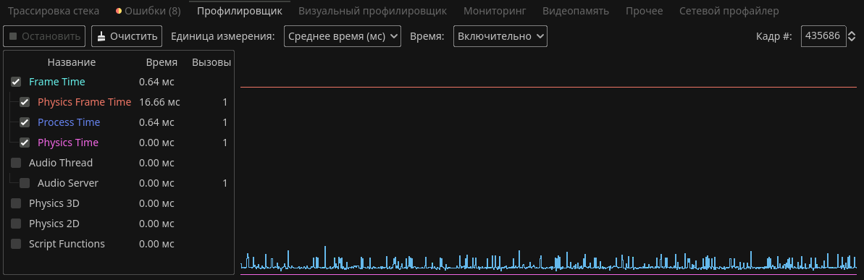

Рис. 3.2. Пример вывода данных профилировщика

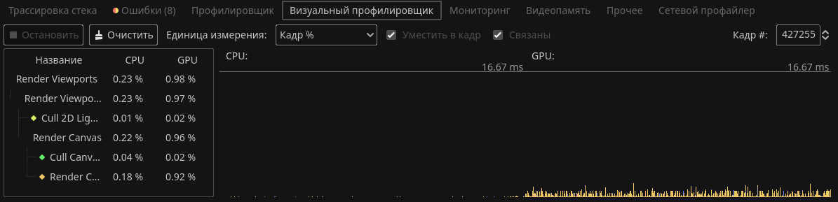

Рис. 3.3. Пример вывода данных визуального профилировщика

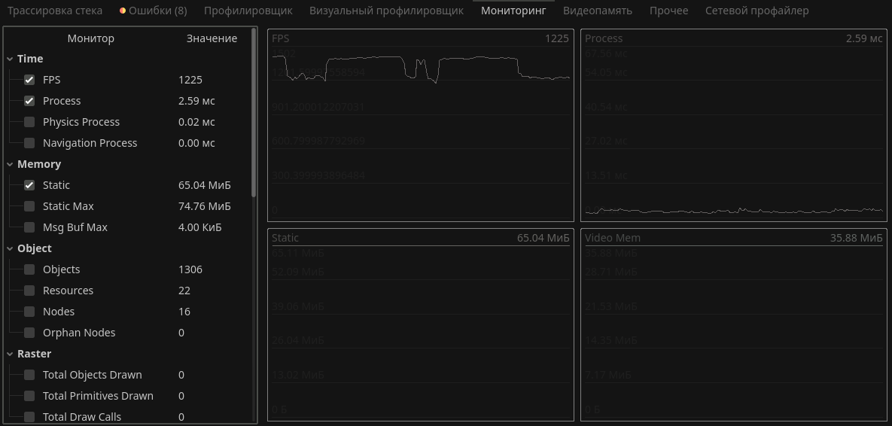

Рис. 3.4. Пример вывода данных мониторинга

Настройки графики, при которых проводилось тестирование приложения на разных устройствах:

1. Низкие настройки графики (Рис. 3.5). Подразумевают отключение всех дополнительных эффектов, минимальную дальность отрисовки и отсутствие сглаживания.

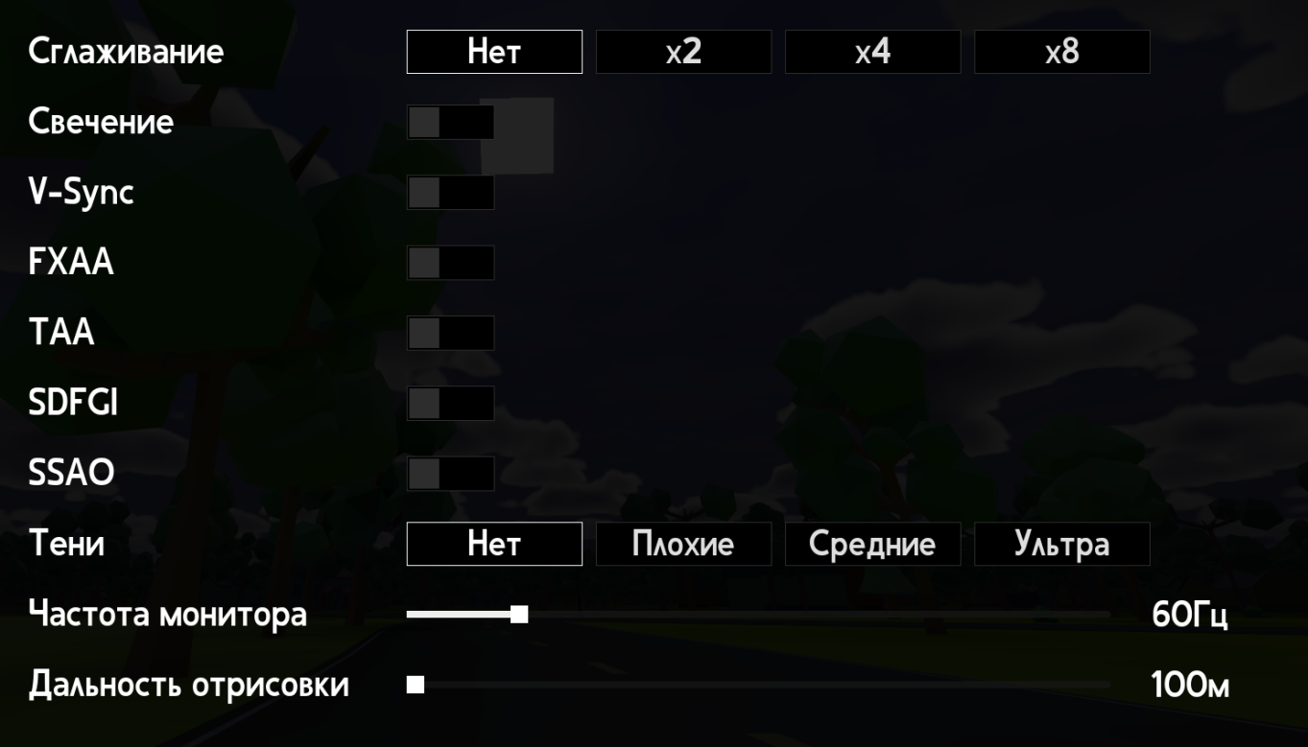

Рис. 3.5. Минимальные настройки графики

1. Средние настройки графики (Рис. 3.6). Подразумевает выставление средних значений сглаживания, теней и дальности отрисовки. Из дополнительных эффектов включаются те, которые в наименьшей степени нагружают систему.

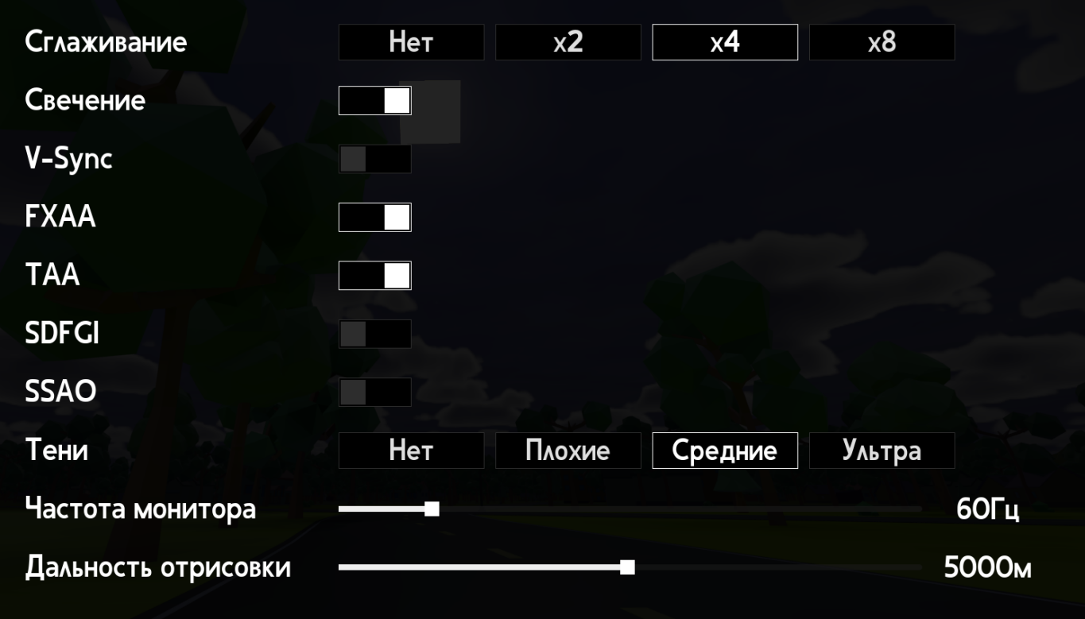

Рис. 3.6. Средние настройки графики

1. Максимальные настройки графики (Рис. 3.7). Подразумевает включение всех дополнительных эффектов, установку максимальных значений сглаживания, теней и дальности отрисовки.

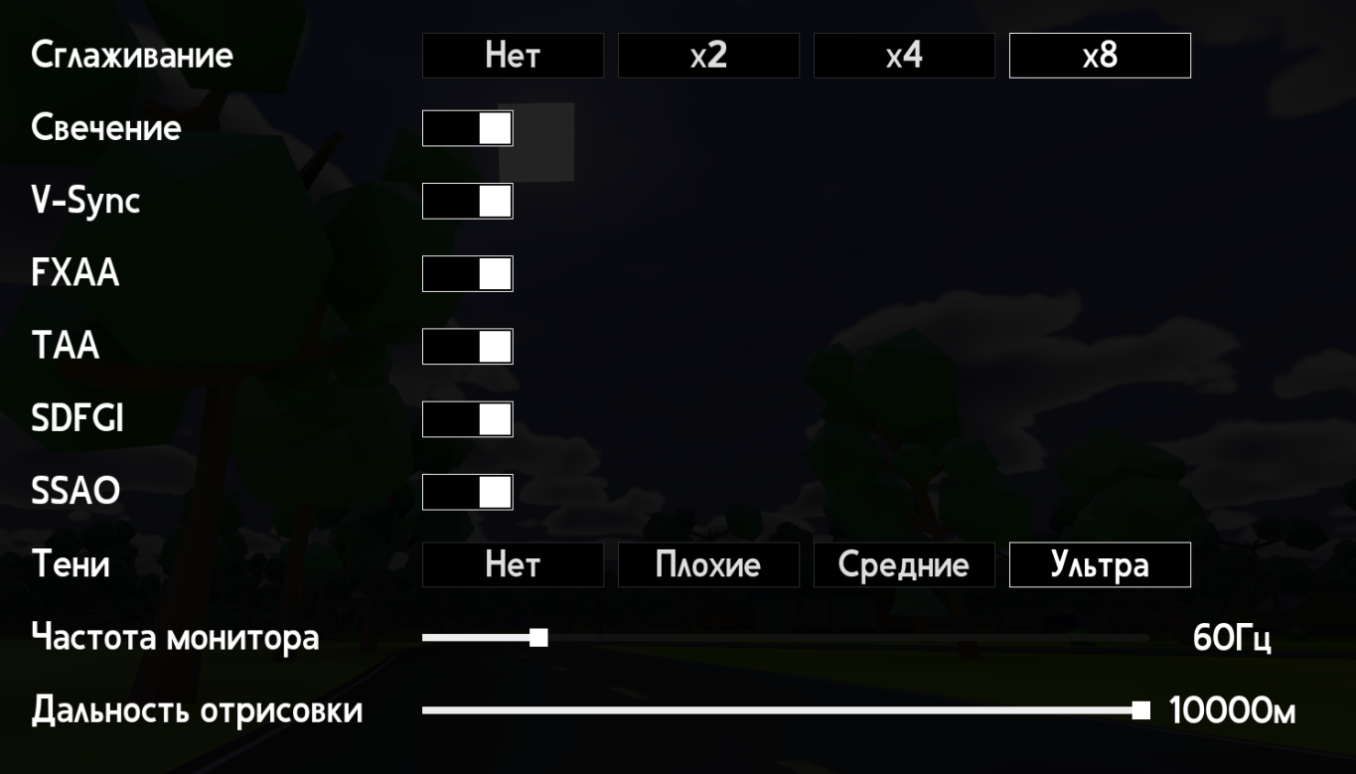

Рис. 3.7. Максимальные настройки графики

### Тестирование приложения на ноутбуке малой мощности

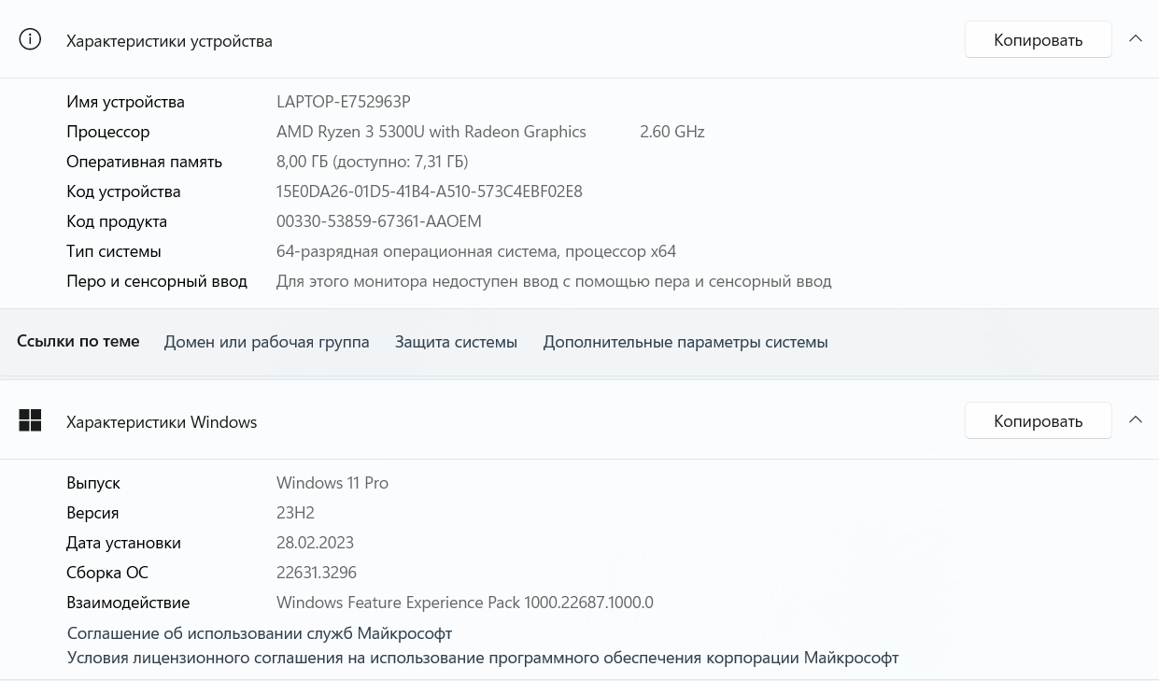

Рис. 3.8. Характеристики ноутбука малой мощности

#### Результат тестирования приложения на ноутбуке малой мощности при низких настройках графики

Результаты вывода профилировщика представлены на Рис. 3.9. Наибольшую нагрузку вызывает Physics Frame Time - физическое обновление кадров (количество обновления кадров за интервал времени).

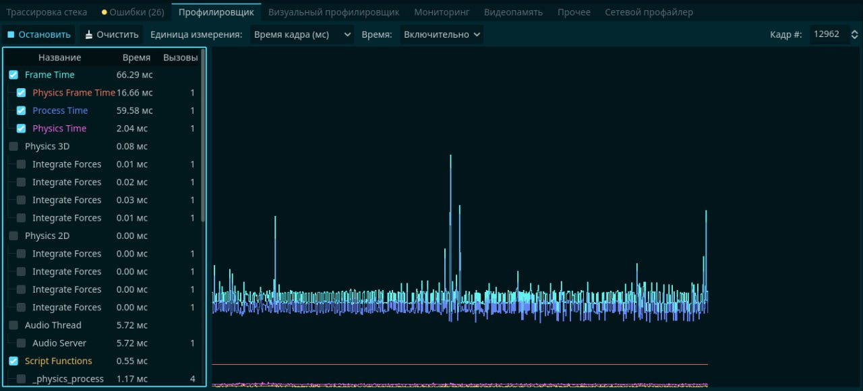

Рис. 3.9. Результаты вывода профилировщика

Результаты вывода визуального профилировщика представлены на Рис. 3.10. Наибольшую нагрузку вызывает небо и рендер теней.

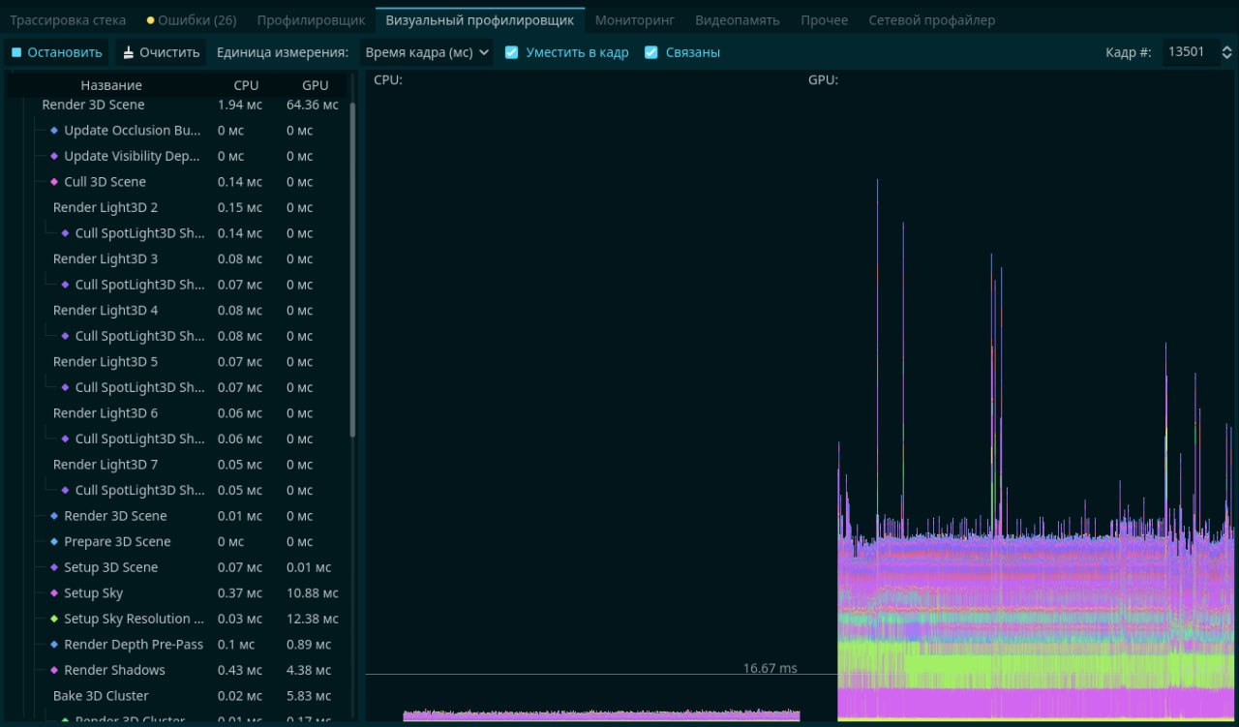

Рис. 3.10. Результаты вывода визуального профилировщика

Результаты вывода мониторинга представлены на Рис. 3.11. При данных настройках игра выдает стабильные 16 FPS.

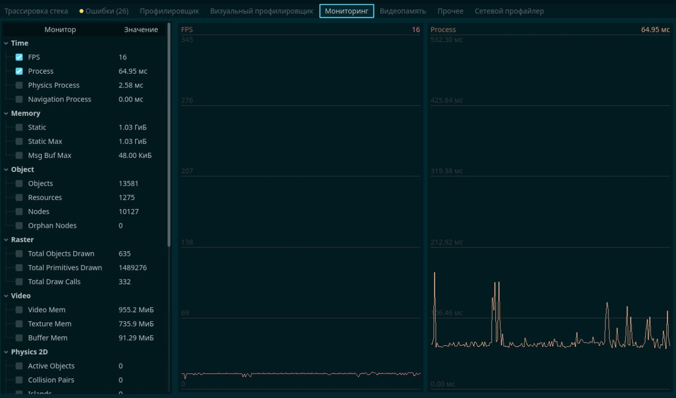

Рис. 3.11. Результаты вывода мониторинга

#### Результат тестирования приложения на ноутбуке малой мощности при средних настройках графики

Результаты вывода профилировщика представлены на Рис. 3.12. Наибольшую нагрузку вызывает Process Time - время обработки функций.

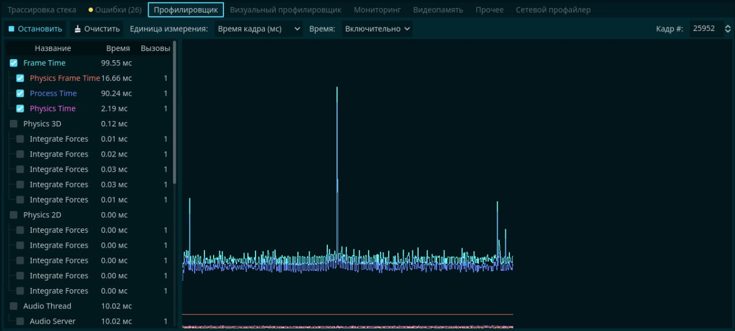

Рис. 3.12. Результаты вывода профилировщика

Результаты вывода визуального профилировщика представлены на Рис. 3.13. Наибольшую нагрузку вызывает небо и рендер теней.

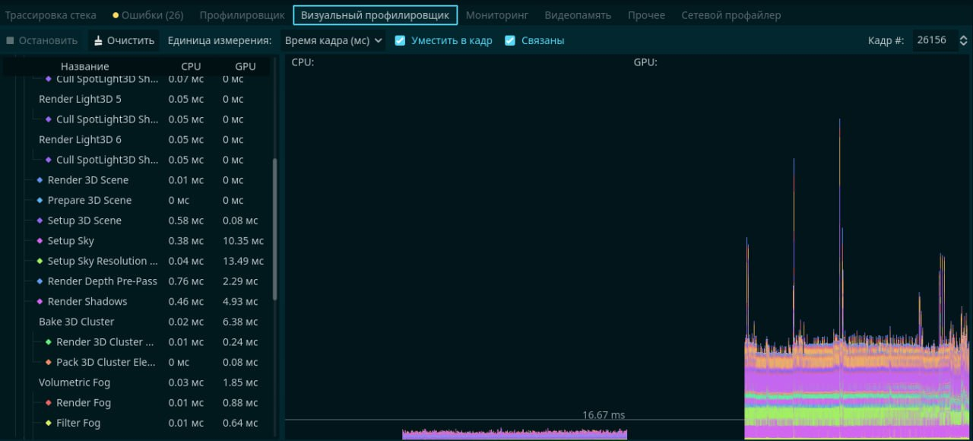

Рис. 3.13. Результаты вывода визуального профилировщика

Результаты вывода мониторинга представлены на Рис. 3.14. При данных настройках игра выдает стабильные 11 FPS.

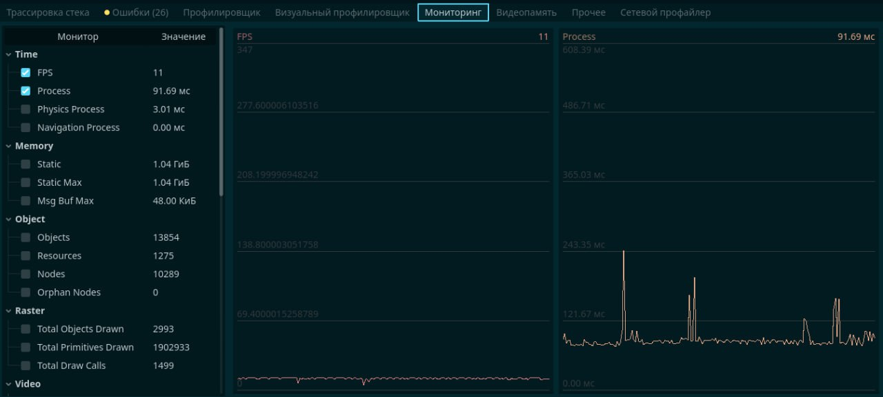

Рис. 3.14. Результаты вывода мониторинга

#### Результат тестирования приложения на ноутбуке малой мощности при высоких настройках графики

Результаты вывода профилировщика представлены на Рис. 3.15. Наибольшую нагрузку вызывает Process Time - время обработки функций.

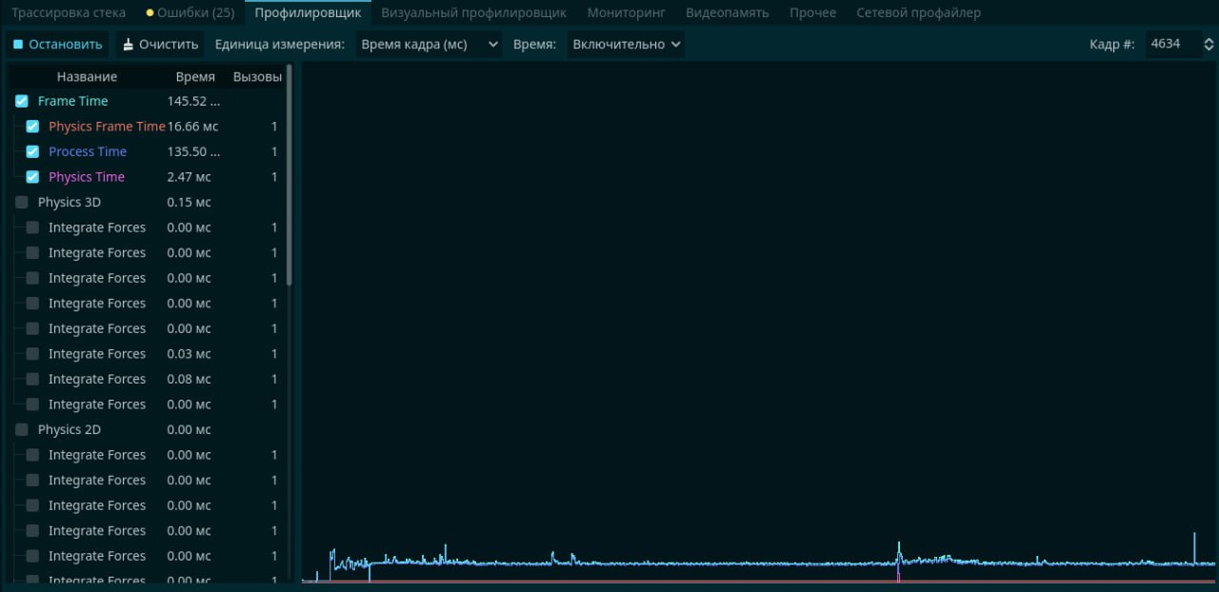

Рис. 3.15. Результаты вывода профилировщика

Результаты вывода визуального профилировщика представлены на Рис. 3.16. Наибольшую нагрузку вызывает небо и рендер теней.

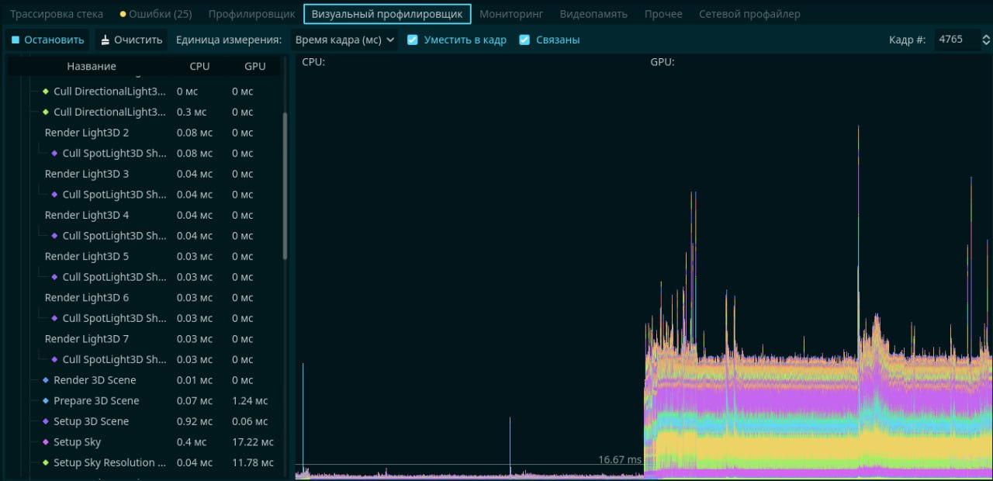

Рис. 3.16. Результаты вывода визуального профилировщика

Результаты вывода мониторинга представлены на Рис. 3.17. При данных настройках игра выдает стабильные 6 FPS.

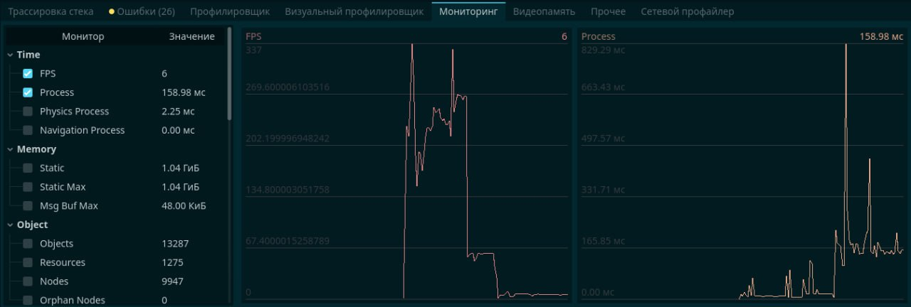

Рис. 3.17. Результаты вывода мониторинга

### Тестирование приложения на ноутбуке средней мощности

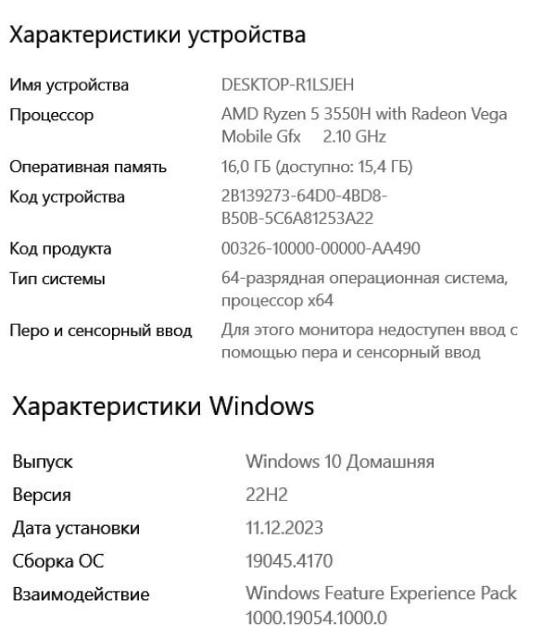

Рис. 3.18. Характеристики ноутбука средней мощности

#### Результат тестирования приложения на ноутбуке средней мощности при низких настройках графики

Результаты вывода профилировщика представлены на Рис. 3.19. Наибольшую нагрузку вызывает Physics Frame Time - физическое обновление кадров (количество обновления кадров за интервал времени).

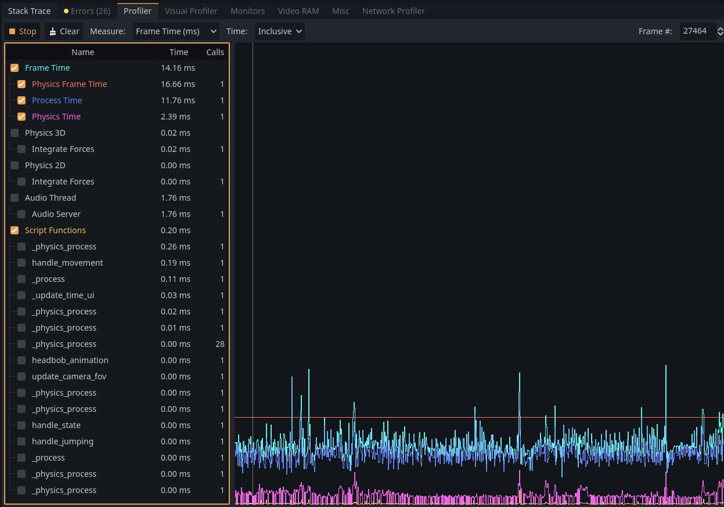

Рис. 3.19. Результаты вывода профилировщика

Результаты вывода визуального профилировщика представлены на Рис. 3.20. Наибольшую нагрузку вызывает небо и рендер теней.

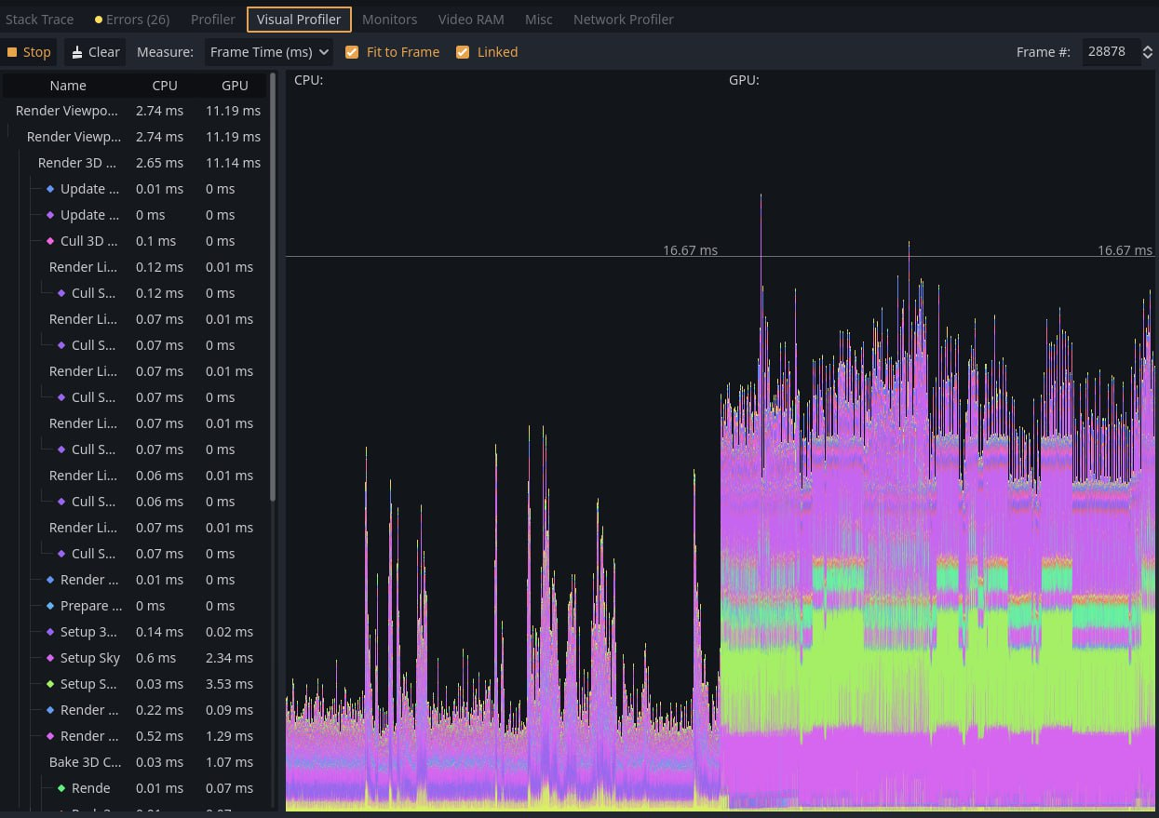

Рис. 3.20. Результаты вывода визульаного профилировщика

Результаты вывода мониторинга представлены на Рис. 3.21. При данных настройках игра выдает в среднем 87 FPS.

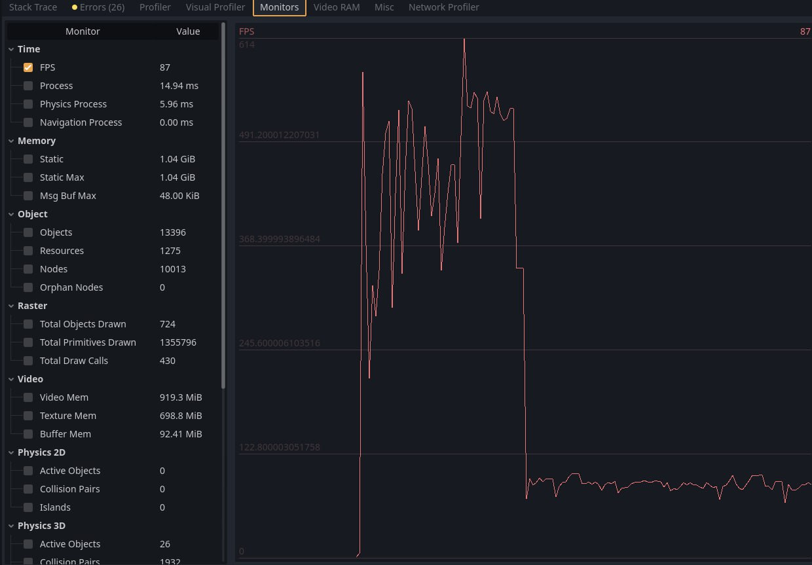

Рис. 3.21. Результаты вывода мониторинга

#### Результат тестирования приложения на ноутбуке средней мощности при средних настройках графики

Результаты вывода профилировщика представлены на Рис. 3.22. Наибольшую нагрузку вызывает Physics Frame Time - физическое обновление кадров (количество обновления кадров за интервал времени).

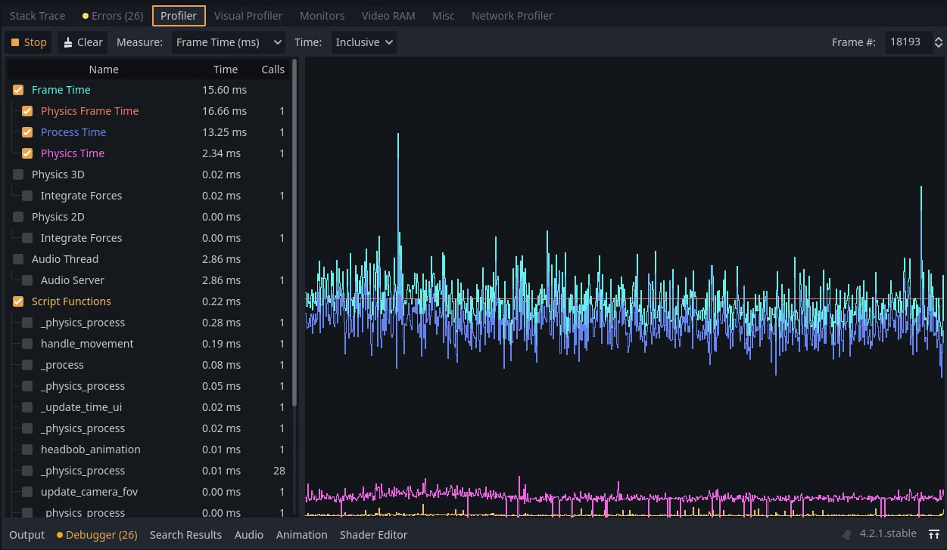

Рис. 3.22. Результаты вывода профилировщика

Результаты вывода визуального профилировщика представлены на Рис. 3.23. Наибольшую нагрузку вызывает небо и рендер теней.

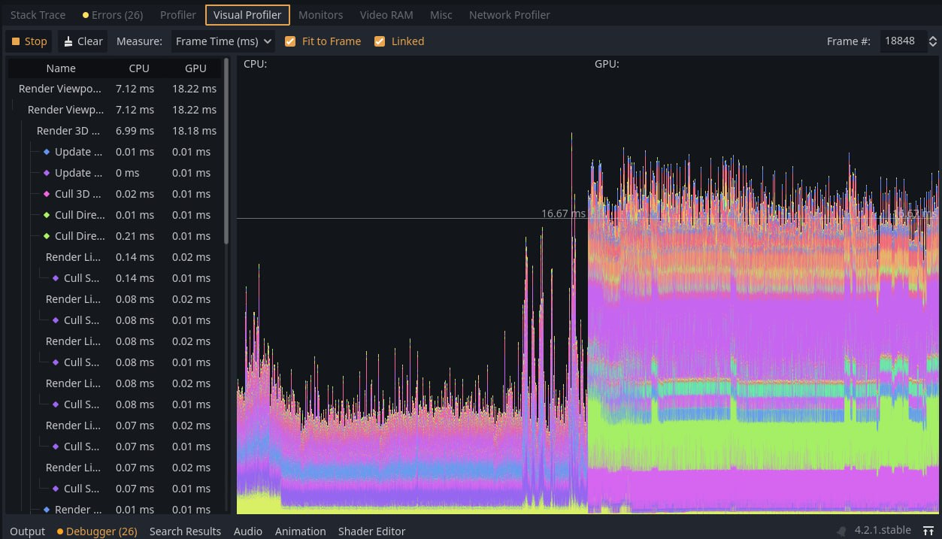

Рис. 3.23. Результаты вывода визуального профилировщика

Результаты вывода мониторинга представлены на Рис. 3.24. При данных настройках игра выдает стабильные 58 FPS.

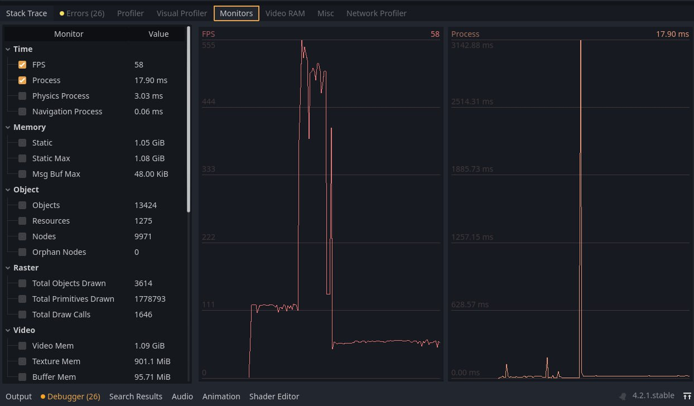

Рис. 3.24. Результаты вывода мониторинга

#### Результат тестирования приложения на ноутбуке средней мощности при высоких настройках графики

Результаты вывода профилировщика представлены на Рис. 3.25. Наибольшую нагрузку вызывает Process Time - время обработки функций.

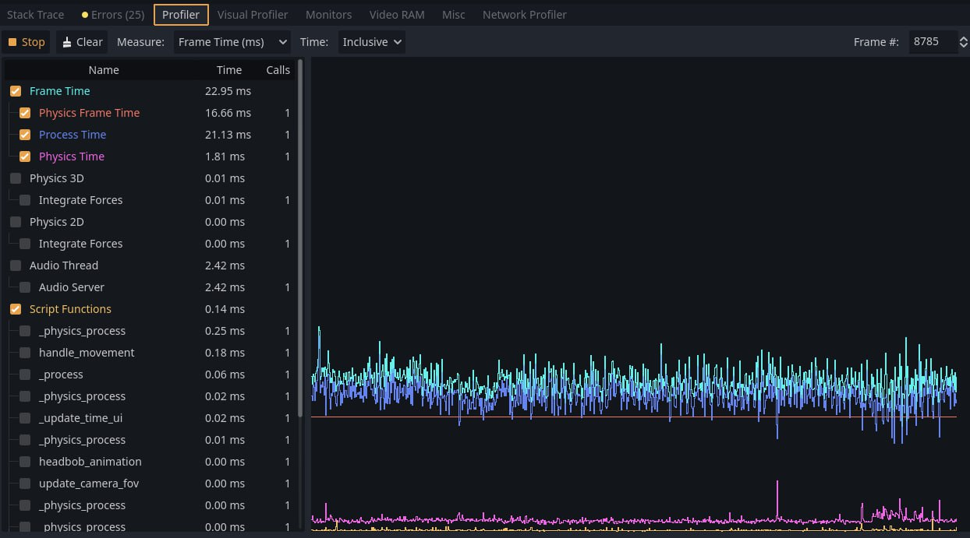

Рис. 3.25. Результаты вывода профилировщика

Результаты вывода визуального профилировщика представлены на Рис. 3.26. Наибольшую нагрузку вызывает небо и рендер теней.

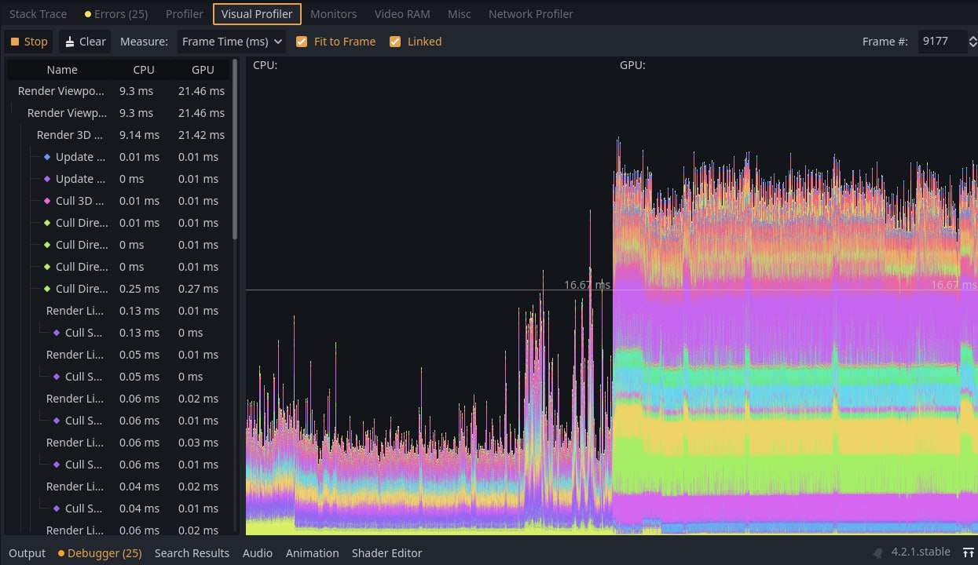

Рис. 3.26. Результаты вывода визуального профилировщика

Результаты вывода мониторинга представлены на Рис. 3.27. При данных настройках игра выдает около 44 FPS.

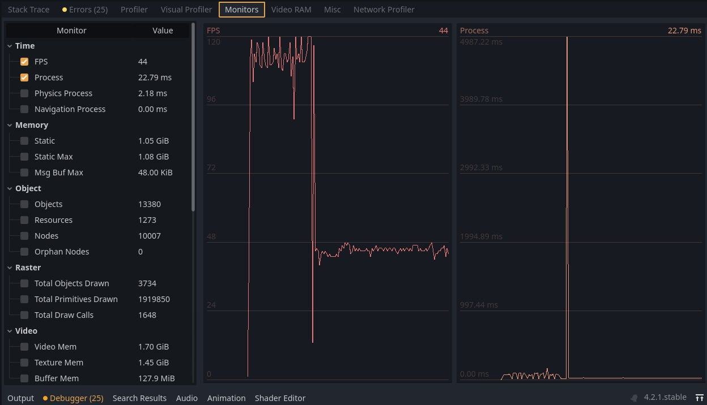

Рис. 3.27. Результаты вывода мониторинга

### Тестирование приложения на ноутбуке высокой мощности

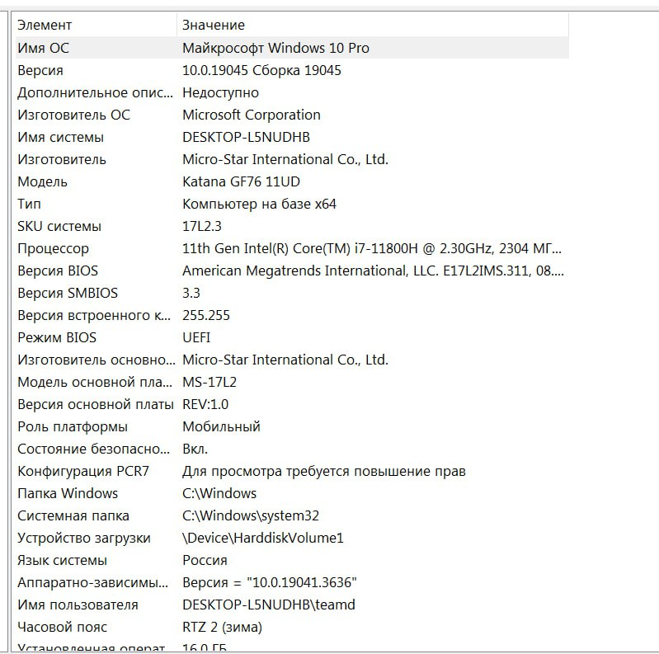

Рис. 3.28. Характеристики ноутбука высокой мощности

#### Результат тестирования приложения на ноутбуке высокой мощности при низких настройках графики

Результаты вывода профилировщика представлены на Рис. 3.29. Наибольшую нагрузку вызывает Physics Frame Time - физическое обновление кадров (количество обновления кадров за интервал времени).

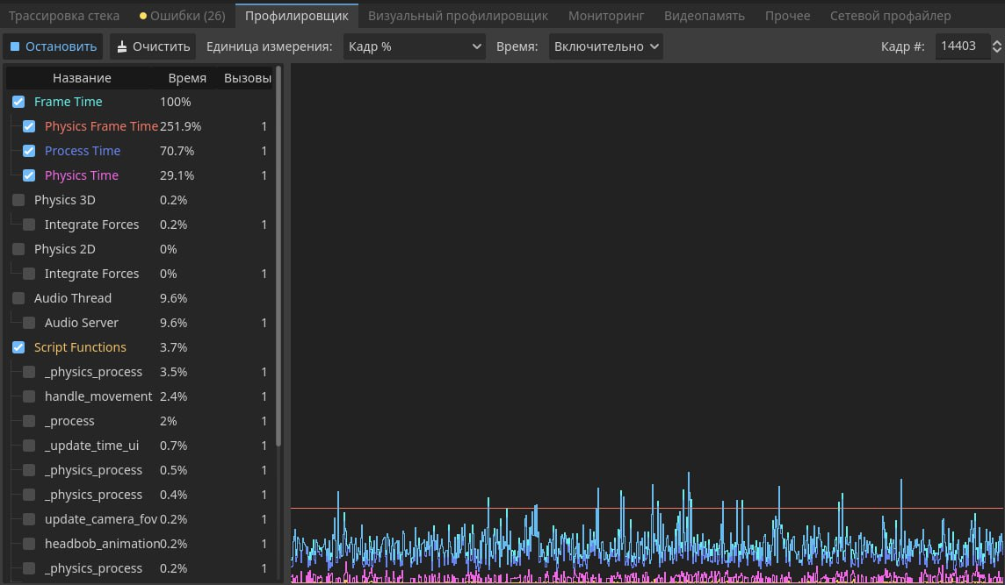

Рис. 3.29. Результаты вывода профилировщика

Результаты вывода визуального профилировщика представлены на Рис. 3.30. Наибольшую нагрузку вызывает небо и рендер теней.

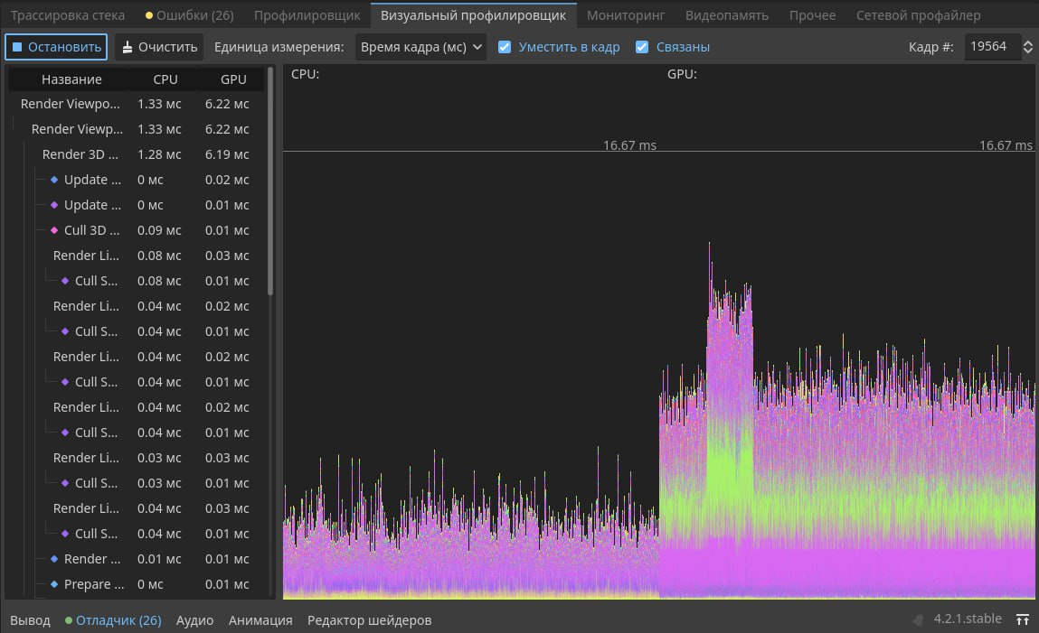

Рис. 3.30. Результаты вывода визуального профилировщика

Результаты вывода мониторинга представлены на Рис. 3.31. При данных настройках игра выдает в среднем 110 FPS.

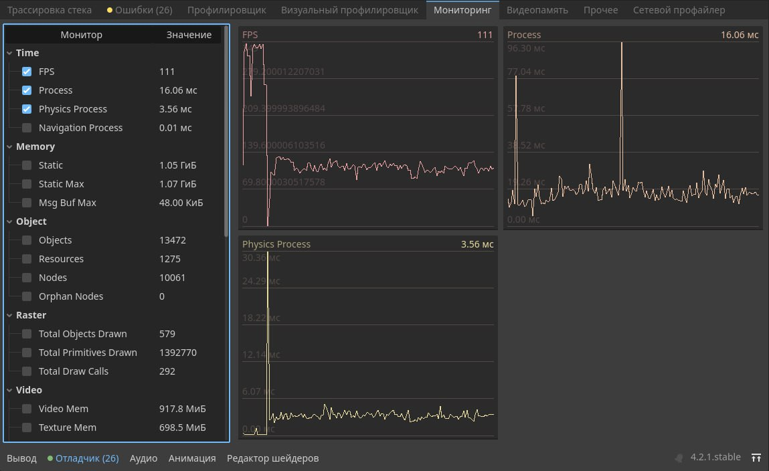

Рис. 3.31. Результаты вывода мониторинга

#### Результат тестирования приложения на ноутбуке высокой мощности при средних настройках графики

Результаты вывода профилировщика представлены на Рис. 3.32. Наибольшую нагрузку вызывает Physics Frame Time - физическое обновление кадров (количество обновления кадров за интервал времени).

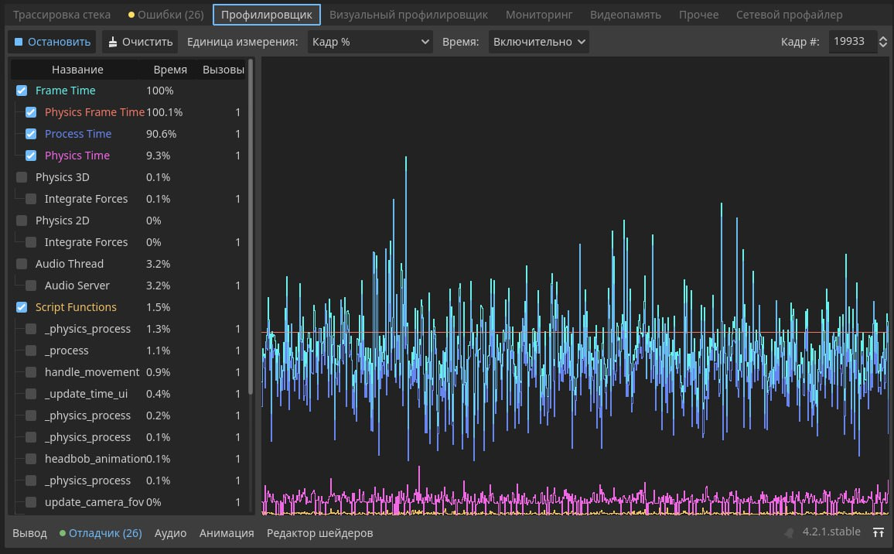

Рис. 3.32. Результаты вывода профилировщика

Результаты вывода визуального профилировщика представлены на Рис. 3.33. Наибольшую нагрузку вызывает небо и рендер теней.

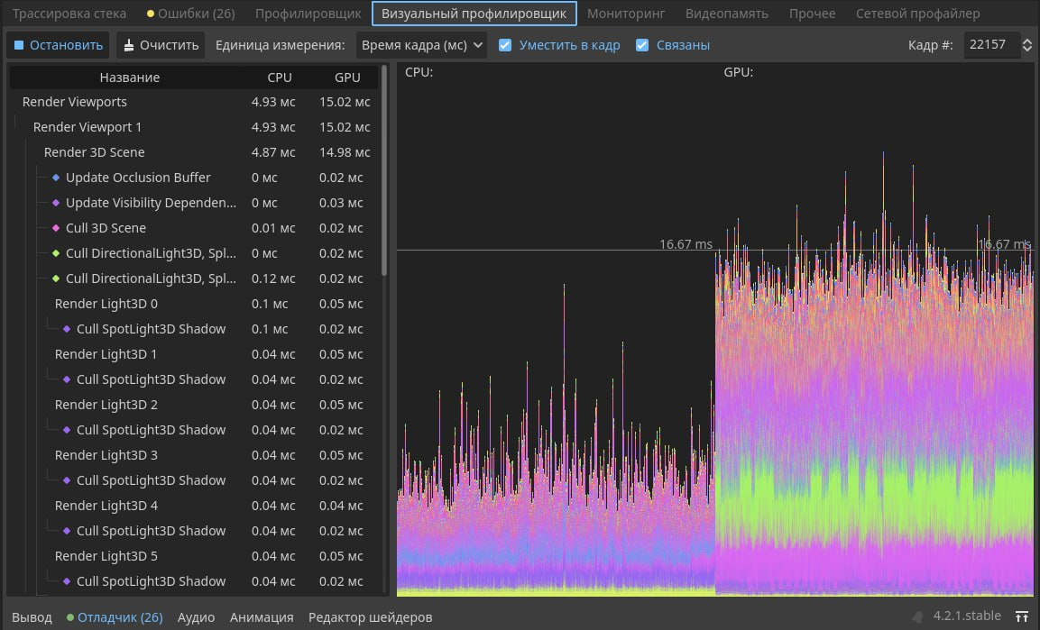

Рис. 3.33. Результаты вывода визуального профилировщика

Результаты вывода мониторинга представлены на Рис. 3.34. При данных настройках игра выдает стабильные 65 FPS.

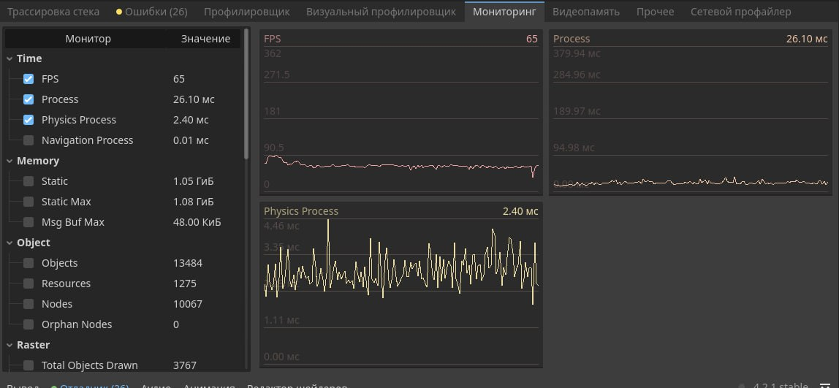

Рис. 3.34. Результаты вывода мониторинга

#### Результат тестирования приложения на ноутбуке высокой мощности при высоких настройках графики

Результаты вывода профилировщика представлены на Рис. 3.35. Наибольшую нагрузку вызывает Physics Frame Time - физическое обновление кадров (количество обновления кадров за интервал времени).

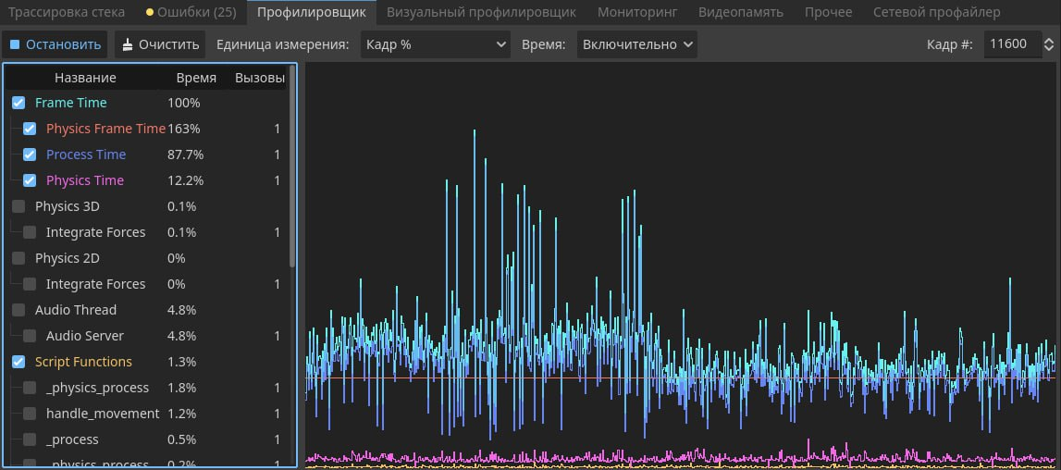

Рис. 3.35. Результаты вывода профилировщика

Результаты вывода визуального профилировщика представлены на Рис. 3.36. Наибольшую нагрузку вызывает небо и рендер теней.

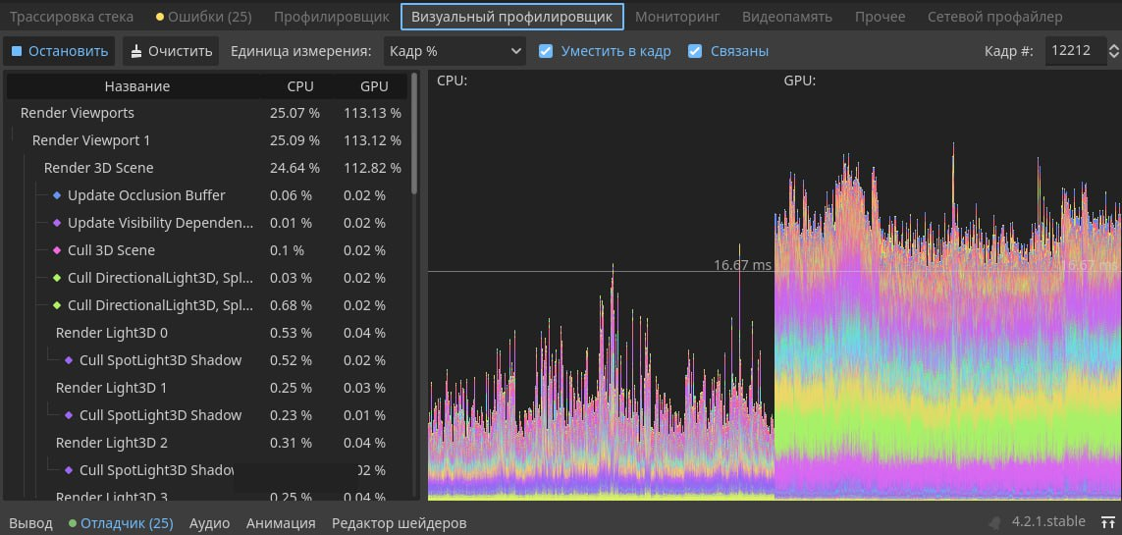

Рис. 3.36. Результаты вывода визуального профилировщика

Результаты вывода мониторинга представлены на Рис. 3.37. При данных настройках игра выдает стабильные 44 FPS.

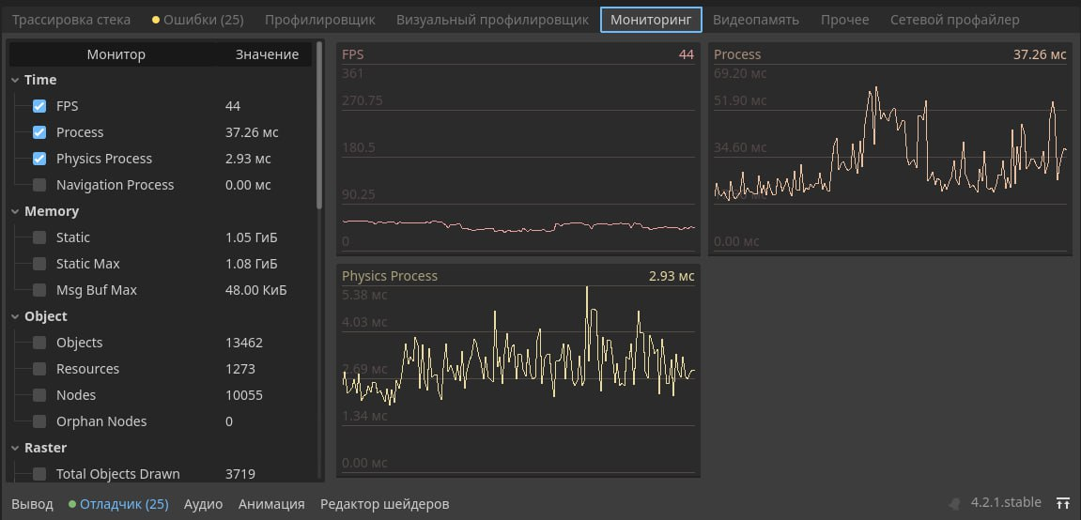

Рис. 3.37. Результаты вывода мониторинга

### Тестирование приложения на персональном компьютере средней мощности

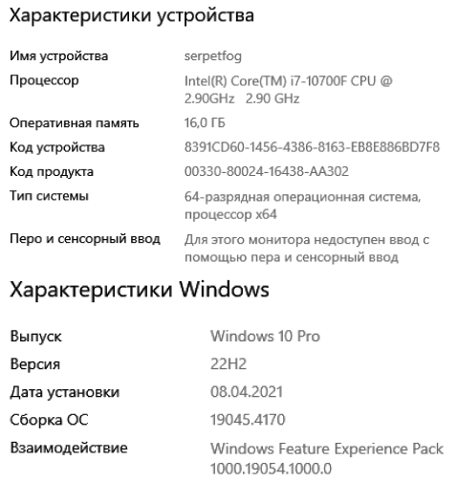

Рис. 3.38. Характеристики ПК средней мощности

#### Результат тестирования приложения на ПК средней мощности при низких настройках графики

Результаты вывода профилировщика представлены на Рис. 3.39. Наибольшую нагрузку вызывает Physics Frame Time - физическое обновление кадров (количество обновления кадров за интервал времени).

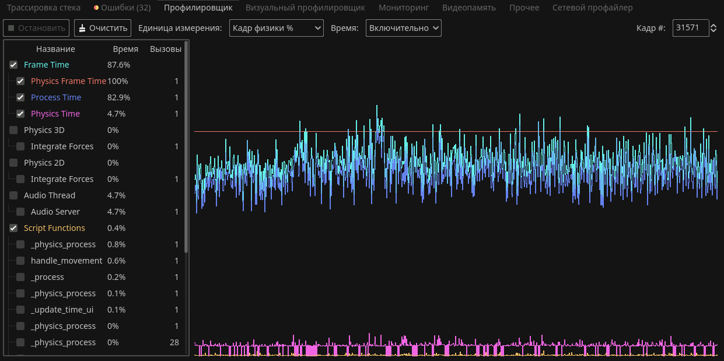

Рис. 3.39. Результаты вывода профилировщика

Результаты вывода визуального профилировщика представлены на Рис. 3.40. Наибольшую нагрузку вызывает небо и рендер теней.

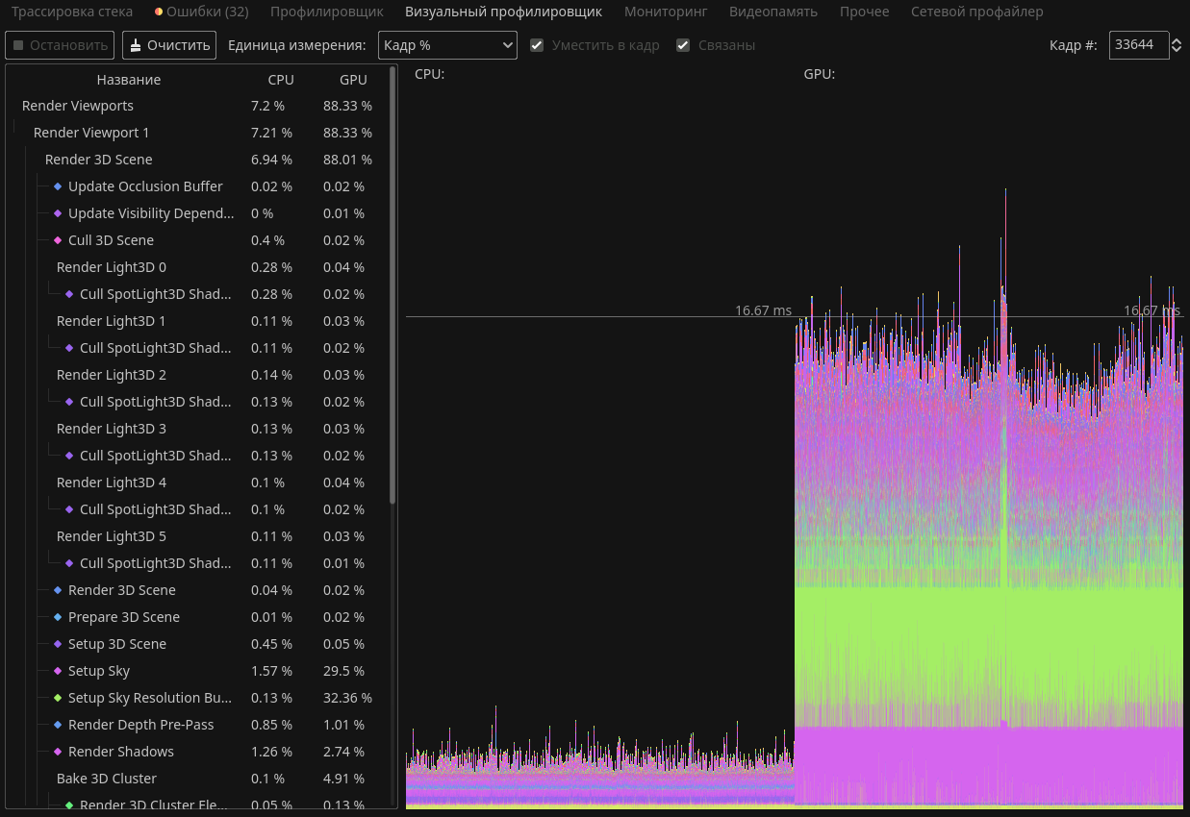

Рис. 3.40. Результаты вывода визуального профилировщика

Результаты вывода мониторинга представлены на Рис. 3.41. При данных настройках игра выдает стабильные 65 FPS.

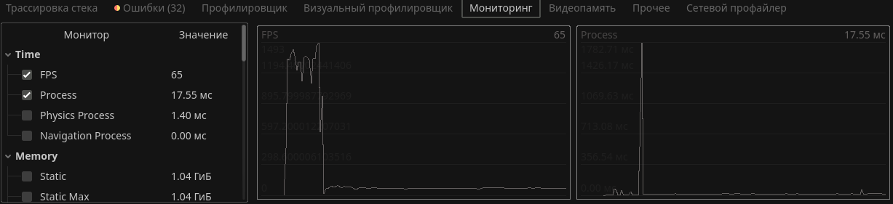

Рис. 3.41. Результаты вывода мониторинга

#### Результат тестирования приложения на ПК средней мощности при средних настройках графики

Результаты вывода профилировщика представлены на Рис. 3.42. Наибольшую нагрузку вызывает Process Time - время обработки функций.

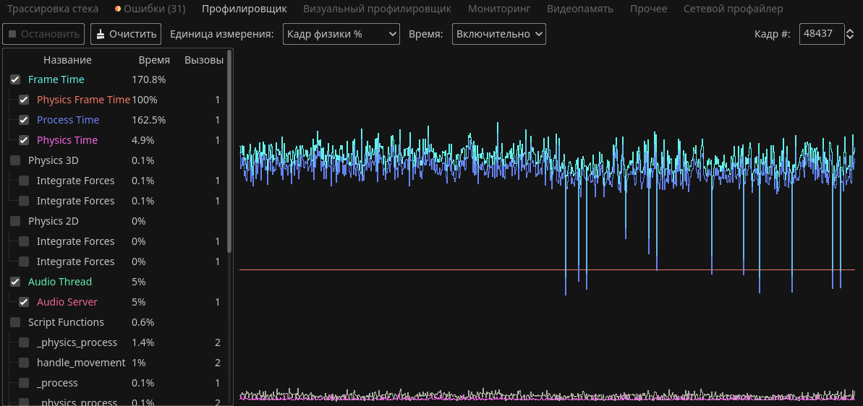

Рис. 3.42. Результаты вывода профилировщика

Результаты вывода визуального профилировщика представлены на Рис. 3.43. Наибольшую нагрузку вызывает небо и рендер теней.

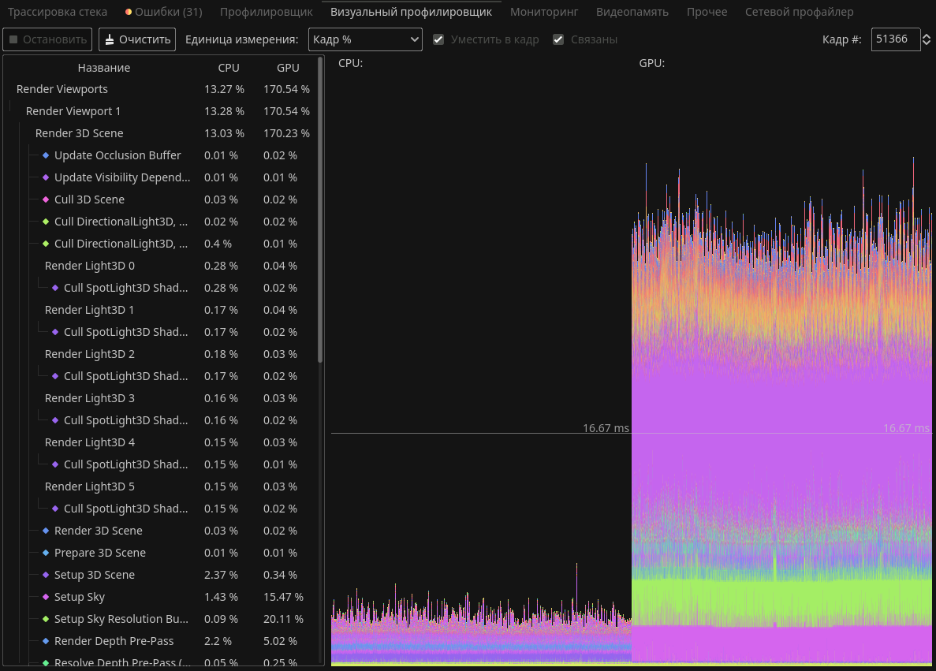

Рис. 3.43. Результаты вывода визуального профилировщика

Результаты вывода мониторинга представлены на Рис. 3.44. При данных настройках игра выдает стабильные 33 FPS.

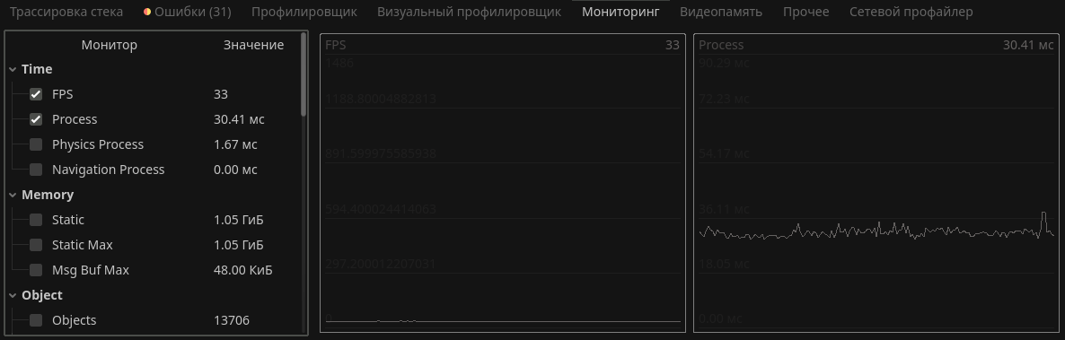

Рис. 3.44. Результаты вывода мониторинга

#### Результат тестирования приложения на ПК средней мощности при высоких настройках графики

Результаты вывода профилировщика представлены на Рис. 3.45. Наибольшую нагрузку вызывает Process Time - время обработки функций.

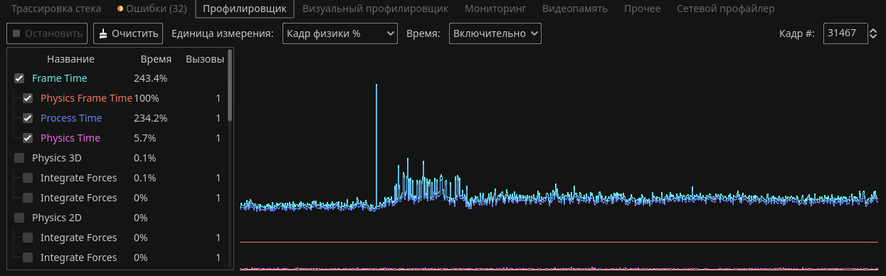

Рис. 3.45. Результаты вывода профилировщика

Результаты вывода визуального профилировщика представлены на Рис. 3.46. Наибольшую нагрузку вызывает небо и рендер теней.

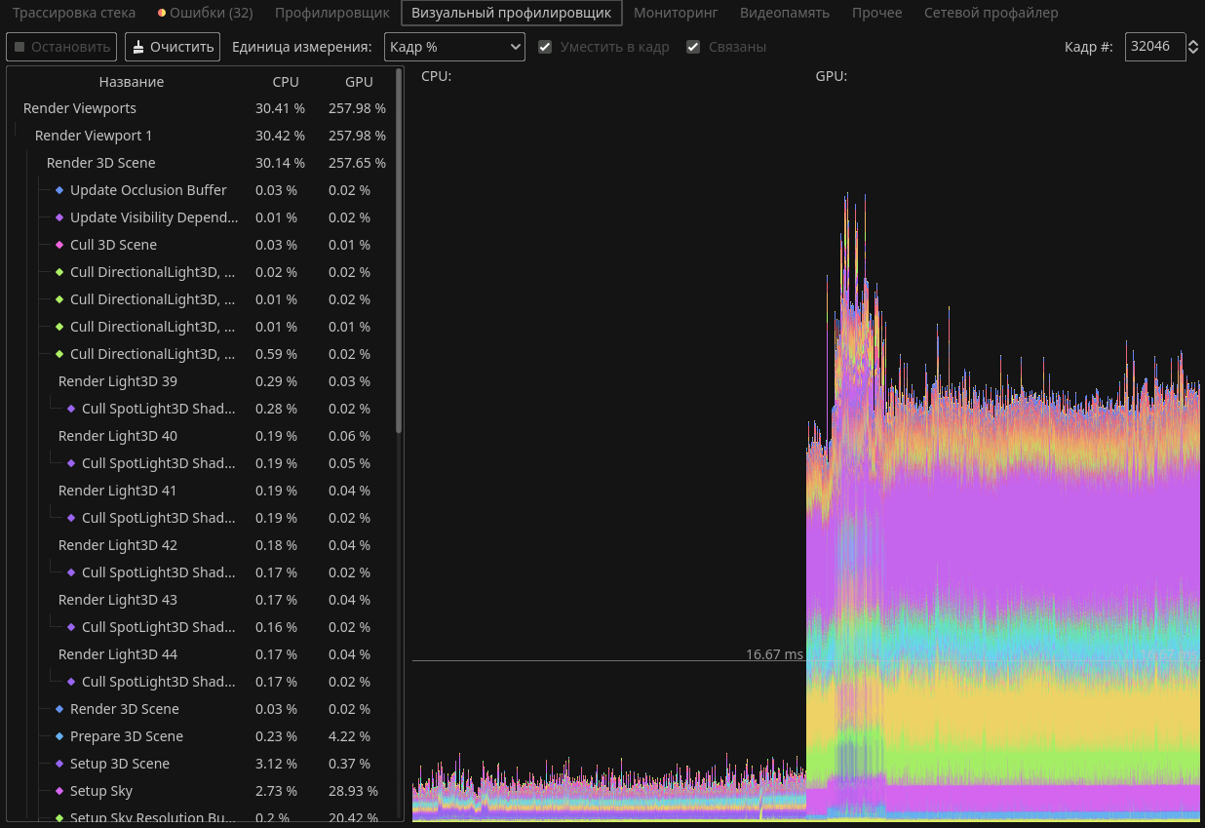

Рис. 3.46. Результаты вывода визуального профилировщика

Результаты вывода мониторинга представлены на Рис. 3.47. При данных настройках игра выдает стабильные 23 FPS.

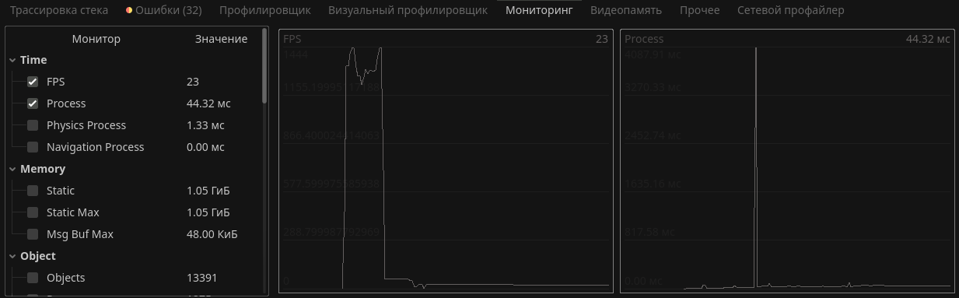

Рис. 3.47. Результаты вывода мониторинга

# Руководство пользователя

При загрузке приложение появляется главное меню (Рис. 4.1), из которого пользователь может перейти в саму игру, ее настройки или выйти из игры.

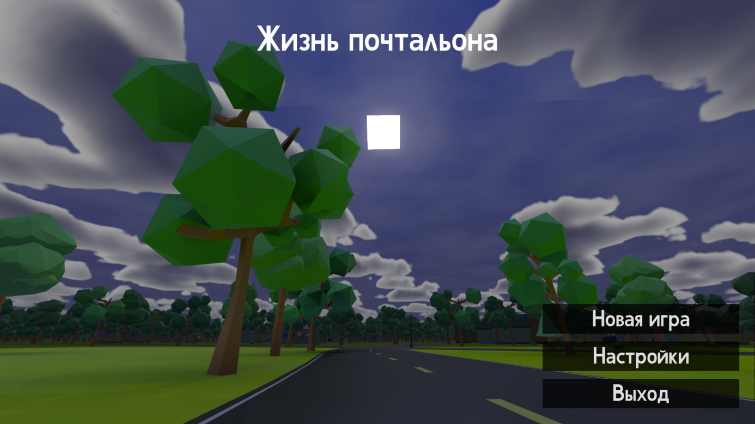

Рис. 4.1. Меню приложения

## Настройки приложения

При переходе в настойки у игрока появляется возможность детально настроить графику и звуки под свои потребности. Для возврата в меню необходимо нажать кнопку «Назад». В настройках есть 3 раздела: «Аудио», «Графика» и «Дополнительно». Для перемещения между разделами необходимо воспользоваться меню слева. Все настройки сохраняются и применяются автоматически при нажатии кнопки «Назад».

По умолчанию при переходе в настройки, открывается раздел «Аудио» (Рис. 4.2). Здесь пользователь может настроить общую громкость звуков и отдельно громкость музыки.

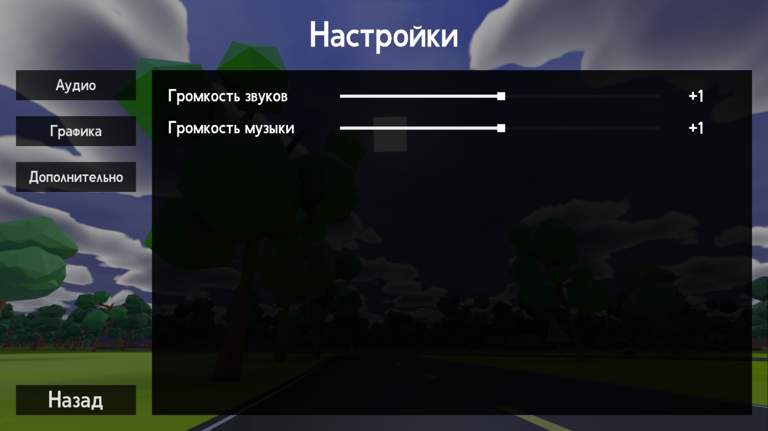

Рис. 4.2. Раздел «Аудио» в настройках приложения

В разделе «Графика» (Рис. 4.3) у пользователя есть возможность детально настроить внутриигровую графику. Увеличение значений настроек может способствовать понижению производительности и FPS внутри игры.

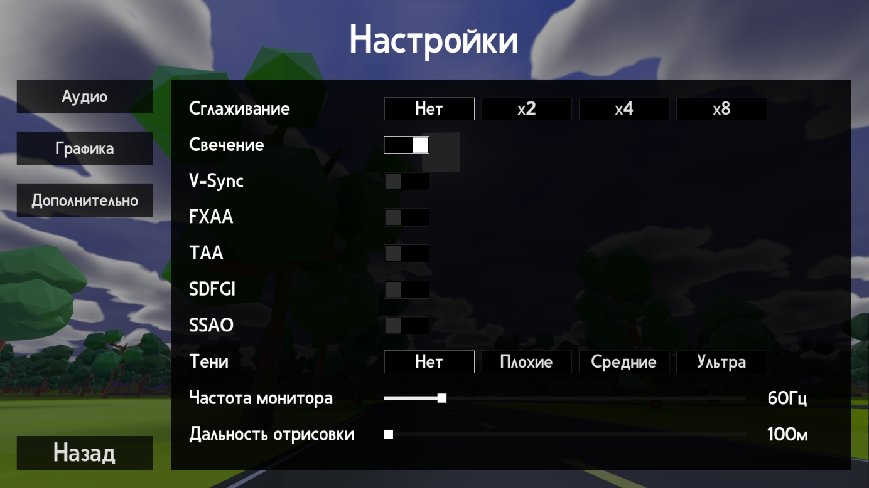

Рис. 4.3. Раздел «Графика» в настройках приложения

В разделе «Дополнительно» (Рис. 4.4) есть возможность включить счетчик кадров (FPS) и отправить обращение разработчикам через специальную форму (Рис. 4.5). Для отправки обращения необходимо описать проблему или предложение в поле ввода и нажать кнопку «Отправить». Если пользователь хочет получить обратную связь - он может ввести данные для обратной связи в отдельном поле, до отправки обращения. Отправить пустое обращение нельзя.

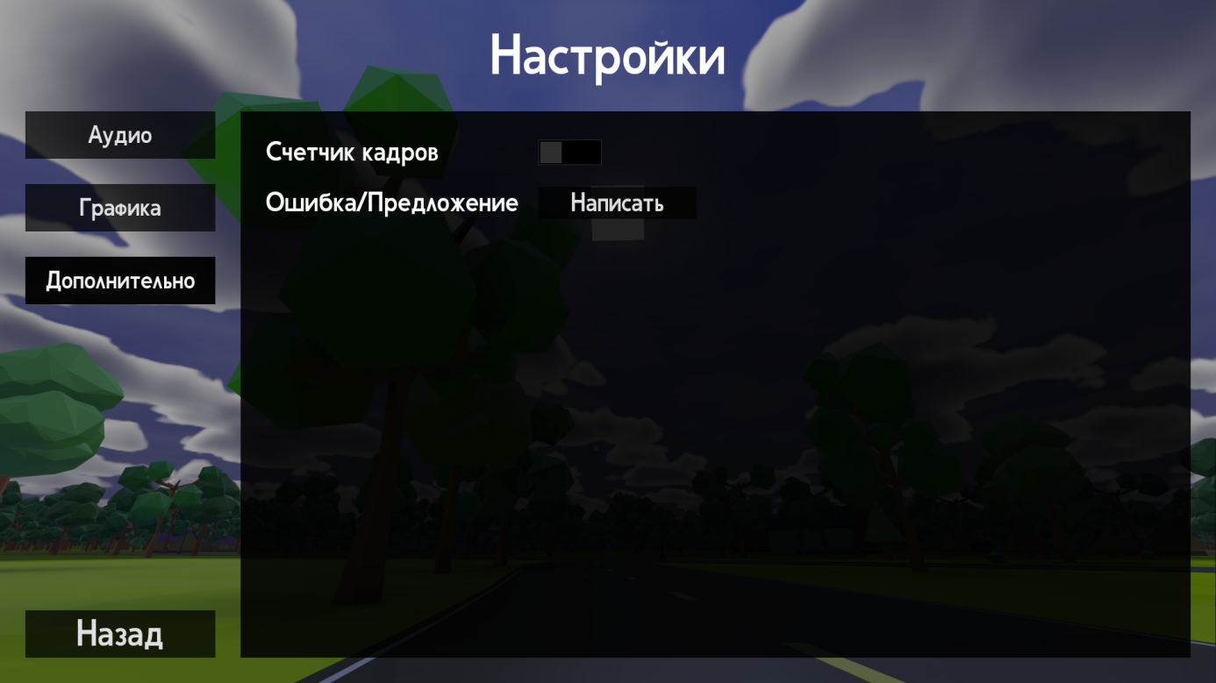

Рис. 4.4. Раздел «Дополнительно» в настройках приложения

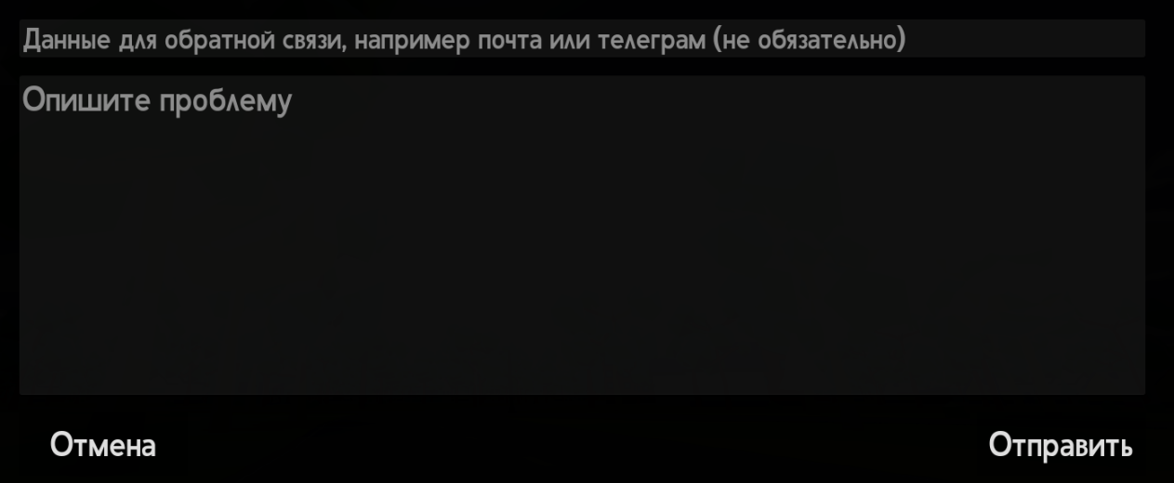

Рис. 4.5. Форма отправки обращения к разработчикам

## Игра

Для перехода в саму игру пользователь, находясь в главном меню, должен нажать кнопку «Новая игра» или «Продолжить», если у него уже имеется сохранение. После нажатия на кнопку, пользователь переходит на экран загрузки (Рис. 4.6), который автоматически переключиться в игровой мир, после окончания настройки и загрузке всех ресурсов. Длительность загрузки зависит от производительности устройства.

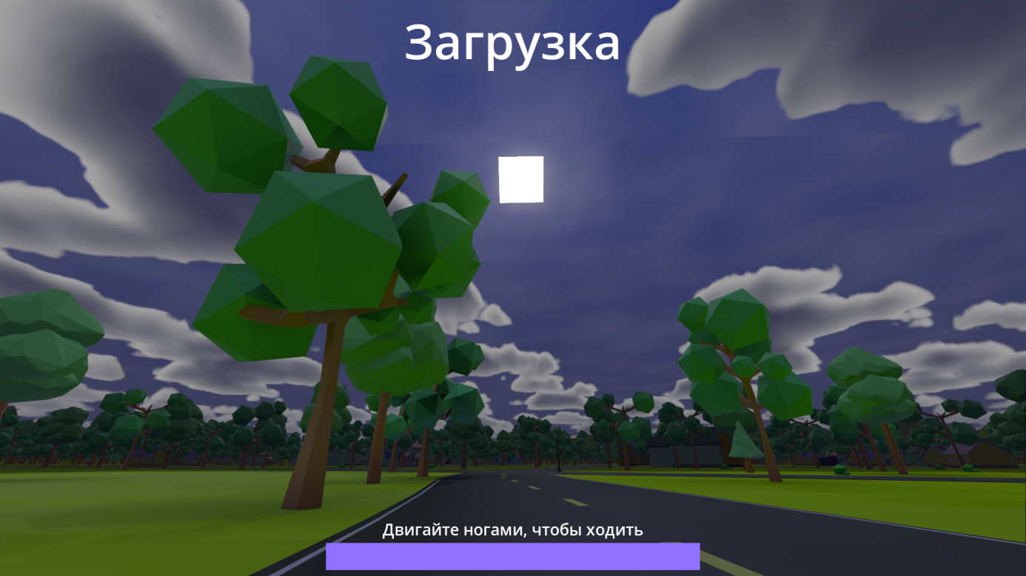

Рис. 4.6. Экран загрузки игры

При первом заходе в игре (переходе в игру по кнопке «Новая игра») игрок оказывается в здании почты. Базовое управление игроком: W - идти вперед, A - идти влево, S - идти назад, D - идти вправо, ПРОБЕЛ - прыжок, SHIFT - ускориться, CTRL - присесть, E - взаимодействовать или взять, колесико мыши - переключение активной ячейки инвентаря.

Интерфейс игрока включает в себя 4 элемента (Рис. 4.7 и Рис. 4.8):

* Время. Текущее игровое время. Чем ближе к ночи - тем становится темнее и видимость падает.
* Вес. По умолчанию стоит нулевое значение. Если игрок возьмет что-то в инвентарь - вес увеличится, а скорость игрока уменьшится;
* Деньги. Текущий баланс игрока. Он будет увеличиваться при доставке посылок и уменьшаться при покупке и неуспешной доставке. Баланс может стать отрицательным.
* Инвентарь. У игрока 4 ячейки инвентаря, 1 из которых всегда будет активна. Если в активной ячейке что-то лежит - персонаж возьмет это в руку. Для переключения между ячейками необходимо использовать колесико мыши.

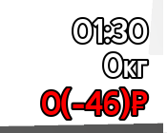

Рис. 4.7. Интерфейс игрока - время, вес и деньги



Рис. 4.8. Интерфейс игрока - инвентарь

В здании почты есть 3 основных экрана.

Первый экран (Рис. 4.9) показывает количество дней на работе. Каждый день в 00:00 день обновляется.

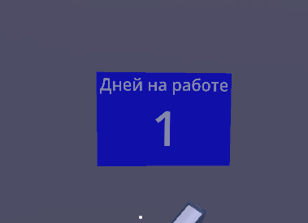

Рис. 4.9. Экран «Дней на работе»

Второй экран (Рис. 4.10) показывает количество активных доставок и их адреса.

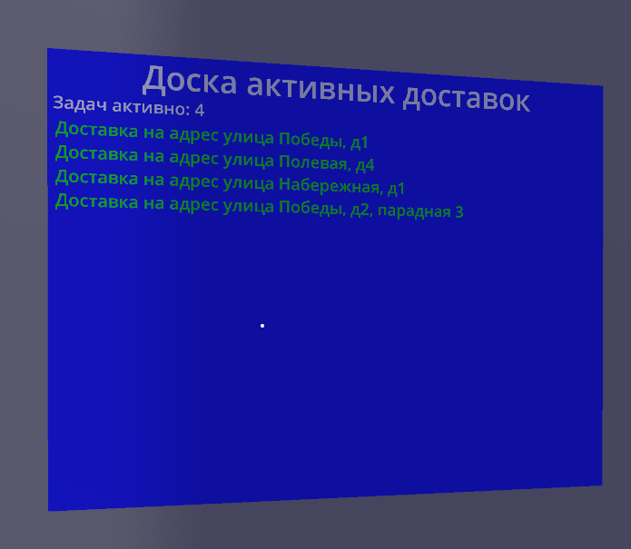

Рис. 4.10. Экран «Активные послыки»

Третий экран (Рис. 4.11) показывает количество успешно доставленных посылок или писем (далее просто «посылки») и квоту текущего дня. Если игрок не выполняет квоту до конца дня, то его увольняют. Каждый день квота увеличивается. По желанию, игрок может доставить больше посылок, чем указано в квоте.

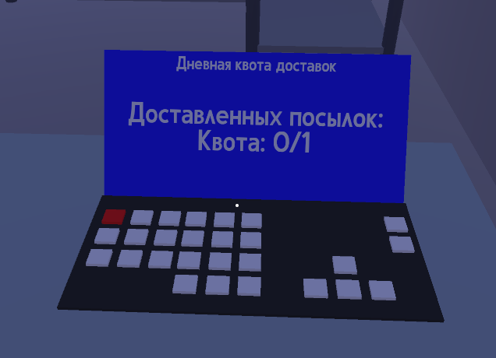

Рис. 4.11. Экран «Дневная квота»

Суть игры - получать и доставлять посылки. Для получения новых заказов необходимо нажать красную кнопку в здании почты (Рис. 4.12). После нажатия новый заказ появится на экране активных посылок, а сама посылка появится в стойке справа от экрана (Рис. 4.13).

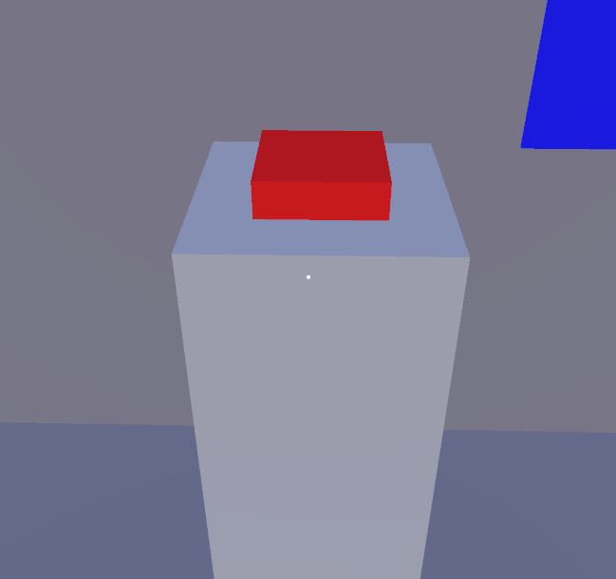

Рис. 4.12. Кнопка вызова заказов

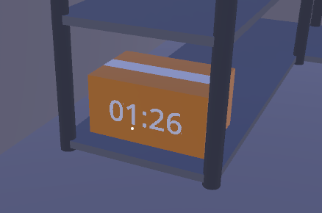

Рис. 4.13. Посылка в стойке

У каждой посылки есть несколько параметров:

* Время. За сколько игрок должен доставить посылку, прежде чем она исчезнет;
* Вес. Чем больше весит посылка, тем медленнее становится игрок если держит ее;
* Стоимость. Столько заработает игрок, если доставит посылку или потеряет, если не успеет доставить вовремя.

Для доставки посылки игрок должен взять ее в инвентарь, подойдя и нажав E. После этого посылка исчезнет из игрового мира и окажется в руке игрока (Рис. 4.14). Если посылка находится в активной ячейке, то ее адрес подсветится над инвентарем.

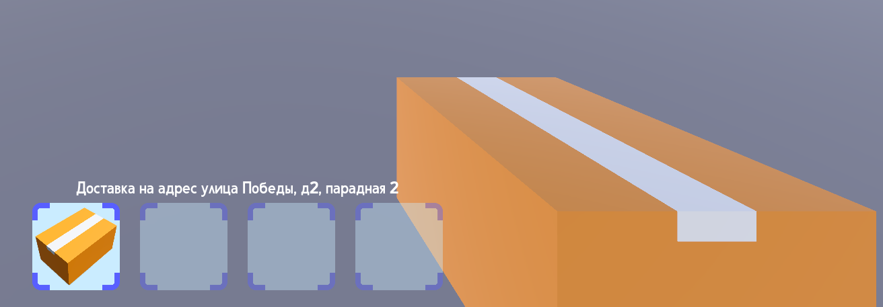

Рис. 4.14. Посылка в инвентаре

У посылки есть истекающий таймер. За это время игрок должен успеть доставить посылку, иначе она исчезнет, а баланс игрока уменьшится на стоимость посылки. Для доставки посылки необходимо подойти к дому по нужному адресу, найти нужный почтовый ящик (Рис. 4.15) (для писем он будет на стене, для посылок - на земле) и положить в него посылку, нажав E.

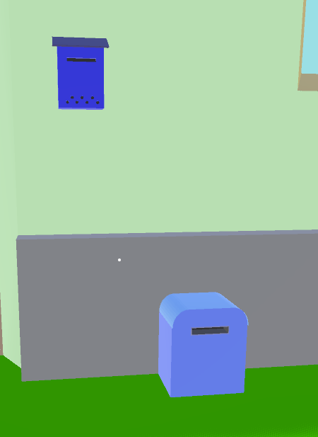

Рис. 4.15. Почтовый ящик

# Руководство администратора

## Описания назначения и порядка использования программного продукта.

## Описания общих принципов логики функционирования системы.

Перечисления администраторских обязанностей и связанных с ними операций.

Регламента выполнения каждой операции – очередность, периодичность, обязательность.

Перечня мероприятий по обслуживанию системы с указанием порядка проведения:

Настройка и параметризация

Справочно-нормативные данные

Описание управления учетными записями

Способы назначения прав доступа

Ввод и вывод информации

## Описания возможных проблем или неполадок функционирования системы, методов их устранения.

# Заключение

В результате работы над расчетно-графической работой была создана игра жанра «Симулятор» - «Жизнь почтальона». Игра имеет дружественный интерфейс, широкие настройки графики и стабильную производительность.

Стоит отметить, что в силу сроков на данный момент в приложении реализован не весь задуманный функционал, а только базовый и наиболее важный. Тем не менее, этого хватает для полноценной работы с игрой.

В ходе работы на расчетно-графической работой мной были укреплены знания по работе с системой управления приложением и контроля версий - GitHub для организации и контроля процесса разработки.

Также были получены навыки работы с программной средой VirtualBox для тестирования приложений на виртуальных машинах различной мощности.